ANUNȚ DE PARTICIPARE

privind achiziționarea lucrărilor
„Reparații capitale a sediului Administrației Naționale a Penitenciarelor, etajele IV și V, în scopul creării Centrului unic de monitorizare a Sistemului Penitenciar”
prin procedura de achiziție Licitație deschisă
- Denumirea autorității contractante: Administrația Națională a Penitenciarelor
- IDNO: 1006601001012
- Adresa: mun. Chișinău, str. N. Titulescu, 35
- Numărul de telefon/fax: 022 - 409 -702/ 022 - 409 -748
- Adresa de e-mail și de internet a autorității contractante: anp@anp.gov.md, http://anp.gov.md/
- Adresa de e-mail sau de internet de la care se va putea obține accesul la documentația de atribuire: documentația de atribuire este anexată în cadrul procedurii în SIA RSAP, solomoniuc@anp.gov.md, mariana.leu@penitenciar.gov.md.
- Tipul autorității contractante și obiectul principal de activitate (dacă este cazul, mențiunea că autoritatea contractantă este o autoritate centrală de achiziție sau că achiziția implică o altă formă de achiziție comună): Instituție de stat cu statut special
- Cumpărătorul invită operatorii economici interesați, care îi pot satisface necesitățile, să participe la procedura de achiziție privind livrarea/prestarea/executarea următoarelor bunuri /servicii/lucrări:

Nr. d/o | Cod CPV | Denumirea bunurilor/serviciilor/lucrărilor solicitate | Unitatea de măsură | Cantitatea | Specificarea tehnică deplină solicitată, Standarde de referință | Valoarea estimată  (se va indica pentru fiecare lot în parte)  fără TVA
Lotul 1
1. | 45453000-7 | „Reparații capitale a sediului Administrației Naționale a Penitenciarelor, etajele IV și V, în scopul creării Centrului unic de monitorizare a Sistemului Penitenciar” | Obiect | 1 | în conformitate cu caietul de sarcini | 7 459 160,00 lei
Valoarea estimativă totală |  |  |  |  |  | 7 459 160,00 lei
- În cazul în care contractul este împărțit pe loturi un operator economic poate depune oferta:Pentru toate loturile;
- Admiterea sau interzicerea ofertelor alternative: nu se admite
- Termenii și condițiile de livrare/prestare/executare solicitați: 4 luni
- Termenul de valabilitate a contractului: 31.12.2022
- Contract de achiziție rezervat atelierelor protejate sau că acesta poate fi executat numai în cadrul unor programe de angajare protejată (după caz): nu
- Prestarea serviciului este rezervată unei anumite profesii în temeiul unor acte cu putere de lege sau al unor acte administrative (după caz): nu
- Scurta descriere a criteriilor privind eligibilitatea operatorilor economici care pot determina eliminarea acestora și a criteriilor de selecție; nivelul minim (nivelurile minime) al (ale) cerințelor eventual impuse; se menționează informațiile solicitate (DUAE, documentație):
În temeiul art.19 alin. 3 lit. d) din Legea nr. 131/ 2015, privind achizițiile publice, ANP va exclude din procedura de atribuire a contractului de achiziții publice orice ofertant în cazul prezentării informațiilor false sau neprezentării informațiilor solicitate de ANP, în scopul demonstrării îndeplinirii criteriilor de calificare și selecție.

Nr. d/o | Descrierea criteriului/cerinței | Mod de demonstrare a îndeplinirii criteriului/cerinței: | Nivelul minim/ Obligativitatea
1 | Oferta | Semnat cu semnătură electronică | Obligatoriu
2 | Garanția pentru ofertă – 2% | Completată în conformitate cu Anexa nr. 9 la Documentația standard - în original, emisă de o bancă comercială; Termenul de valabilitate să fie egal cu perioada de valabilitate al ofertei - 60 zile din ziua deschiderii ofertelor.  Nu se acceptă transfer pe contul ANP, semnat cu semnătură electronică; | Obligatoriu
3 | Documentația de deviz | Formularele 3, 5, 7, cu specificarea bunurilor materiale, utilaje, etc., propuse pentru executarea lucrărilor, parametrii cărora să fie nu mai mici ce cele solicitate în caietul de sarcini, semnate cu semnătură electronică | Obligatoriu
4 | DUAE | Confirmată prin semnătură electronică; | Obligatoriu
Acte solicitate prin DUAE,
conform art. 20 alin.8, Legea nr. 131 din 03.07.2015, privind achiziţiile publice, ofertantul clasat pe primul loc va prezenta (prin mijloace electronice, cu aplicarea semnăturii electronice) în termen de 3 zile, la solicitarea autorităţii contractante, documentele justificative actualizate prin care va demonstra îndeplinirea tuturor criteriilor de calificare şi selecţie.
5 | Cerere de participare | Anexa nr. 7 la Documentația standard, semnat cu semnătură electronică | Obligatoriu
6 | Declarație privind valabilitatea ofertei | Anexa nr. 8 la Documentația standard, semnat cu semnătură electronică | Obligatoriu
7 | Grafic de executare a lucrărilor | Anexa nr. 10 la Documentația standard, semnat cu semnătură electronică | Obligatoriu
8 | Declarație privind experiența similară | Anexa nr. 12 la Documentația standard, semnat cu semnătură electronică | Obligatoriu
9 | Declarație privind lista principalelor  lucrări executate în ultimul an de activitate | Anexa nr. 13 la Documentația standard, semnat cu semnătură electronică | Obligatoriu
10 | Declarație privind dotările specifice, utilajul şi echipamentul necesar pentru îndeplinirea  corespunzătoare a contractului | Anexa nr. 14 la Documentația standard, semnat cu semnătură electronică | Obligatoriu
11 | Declarație privind personalul de  specialitate şi/sau a experților propus/  propuși pentru implementarea contractului | Anexa nr. 15 la Documentația standard, semnat cu semnătură electronică | Obligatoriu
12 | Lista subcontractanților și partea/părțile  din contract care sunt îndeplinite de  către aceștia | Anexa nr. 16 la Documentația standard, semnat cu semnătură electronică | Obligatoriu
13 | Informație privind asocierea | Anexa nr. 17 la Documentația standard, semnat cu semnătură electronică | Obligatoriu
14 | Angajament terţ susţinător financiar | Anexa nr. 18 la Documentația standard, semnat cu semnătură electronică | Obligatoriu
15 | ANGAJAMENT privind susținerea tehnică și profesională a ofertantului/ grupului de Operatori economici | Anexa nr. 19 la Documentația standard, semnat cu semnătură electronică | Obligatoriu
16 | Declaraţie terţ susţinător tehnic | Anexa nr. 20 la Documentația standard, semnat cu semnătură electronică | Obligatoriu
17 | Declaraţie terţ susţinător profesional | Anexa nr. 21 la Documentația standard, semnat cu semnătură electronică | Obligatoriu
18 | Avizul Agenției pentru  supraveghere tehnică | Anexa nr. 22 la Documentația standard, semnat cu semnătură electronică | Obligatoriu
19 | Raportul financiar pentru anul 2021 | Copie – confirmată prin semnătura electronică a ofertantului; | Obligatoriu
20 | Certificat/Decizie de înregistrare a întreprinderii și Extrasul din registrul de Stat | Copie – confirmată prin semnătura electronică a ofertantului; | Obligatoriu
21 | Certificat de atribuire a contului bancar | Eliberat de banca deținătoare de cont, semnat electronic de către operatorul economic; | Obligatoriu
22 | Certificat de efectuare sistematică a plății impozitelor, contribuțiilor | Eliberat de Inspectoratul Fiscal, valabil la momentul deschiderii ofertelor, semnat electronic de către operatorul economic; | Obligatoriu
23 | Informații generale despre ofertant | Original, confirmat prin semnătura electronică a ofertantului; | Obligatoriu
24 | Perioada de garanție asupra lucrărilor achiziționate | Minim 5 ani; | Obligatoriu
25 | Cifra de afaceri medie anuală în ultimii 3 ani | Egală sau mai mare decât  9 006,11 mii lei; | Obligatoriu
26 | Certificate de atestare profesională | Pentru persoanele responsabile (diriginți de șantier, electricieni, etc) pentru execuția lucrărilor prevăzute în Caietul de sarcini și stipulați în Anexa nr. 15 a Documentației standart, necorespunderea documentației atașate cu anexa stipulată supra se consideră ca abatere de la cerințele de calificare și va fi calificată ca ofertă neconformă. Certificatele urmează a fi semnate electronic de către operatorul economic; | Obligatoriu
27 | Experiență similară | Minim 5 ani de activitate în domeniul executării lucrărilor în reconstrucție și construcție | Obligatoriu
27 | Experiență similară | Operatorul economic va confirma experiența prin prezentarea de copii ale contractului de antrepriză, proceselor verbale de recepție finală cu anexe, executate în ultimii 5 ani a cel puțin a unui contract cu o valoare nu mai mică de 75% din valoarea viitorului contract, sau valoarea cumulată a tuturor contractelor executate în ultimul an de activitate să fie egală sau mai mare decât valoarea viitorului contract cu aplicarea semnăturii electronice; | Obligatoriu
28 | Deținerea certificatului Sistemului de Management al calității ISO 9001 | Copie – confirmată prin semnătura electronică a ofertantului; | Obligatoriu
29 | Deținerea certificatului Sistemului de Management de mediu ISO 14001 | Copie – confirmată prin semnătura electronică a ofertantului; | Obligatoriu
30 | Manualul calității | Copie – confirmată prin semnătura electronică a ofertantului; | Obligatoriu
31 | Garanția de bună execuție în valoare de 5%, valabilă pe perioada valabilității contractului | Original, emisă de o bancă comercială, confirmat prin aplicarea ștampilei și semnăturii electronice; | Obligatoriu
32 | Declarație privind confirmarea identității beneficiarilor efectivi și neîncadrarea acestora în situația condamnării pentru participarea la activităţi ale unei organizaţii sau grupări criminale, pentru corupţie, fraudă şi/sau spălare de bani. | completat în conformitate cu ordinul Ministerului Finanțelor nr.145 din 24.11.2020, confirmată prin semnătura electronică; | Obligatoriu
33 | Examinarea documentației de proiect cu vizitarea șantierului până la propunerea și publicarea ofertelor pe M-tender | Proces verbal ce atestă consultarea documentației de proiect și vizita șantierului, confirmat prin semnătura reprezentantului autorității contractante și a agentului economic participant (în format liber) | Obligatoriu

1 . Descriere generală

Locul desfășurării lucrărilor: or. Chişinău, str. N. Titulescu, nr. 35. Urmează să fie realizate lucrări: de demolare (pereți de zidărie), demontare (echipament electric, căptușeli, lambriuri și placaje din faianță), desfacere (pardoseli/tencuieli interioare), curățare (pereți și tavane), trasare rețele și montare utilaj (apeduct, canalizare, ventilare, electricitate), pozare cabluri/canale (semnalizarea antiincendiu, video și paza automata), trasare rețea de calculatoare, executare de pereți despărțitori, montare uși, executare pardoseli, finisare interioară (pardosele, pereți).
Precizare: lucrările sus-menționate urmează să fie executate, fără a fi periclitată activitatea zilnică a instituției. Nu se admite deconectarea energiei electrice, blocarea sistemelor de apă și canalizare în zilele de lucru. În caz de necesitate, deconectările urmează a fi coordonate în prelabil.

2. Informaţii şi proiectare
Autoritatea contractată dispune de documentaţia de proiect şi deviz pentru efectuarea lucrărilor de reconstrucţie și demolare avind ca bază următoarele compartimente:

BORDEROU SETURILOR DE BAZĂ AL DESENELOR DE LUCRU
Marca | Denumirea | Nota
25/2020-PG | Plan General | Obiect  nr. 25/2020-SA
25/2020-SA | Soluții arhitecturale | Obiect  nr. 25/2020-SA
25/2020-TP | Tehnologia de producere | Obiect  nr. 25/2020-SA
25/2020-R | Rezistența de construcții | Obiect  nr. 25/2020-SA
25/2020-RII | Rețele inginerești interioare | Obiect  nr. 25/2020-SA
25/2020-ÎVC | Încălzirea, ventilarea și condiționarea aerului | Obiect  nr. 25/2020-SA
25/2020-RAC | Alimentarea cu apă și canalizare | Obiect  nr. 25/2020-SA
25/2020-EEF/IEI | Echipament electric | Obiect  nr. 25/2020-SA
25/2020-TS | Comunicațiile telefonice și de semnalizare | Obiect  nr. 25/2020-SA
25/2020-SIP | Semnalizarea de incendiu și pază | Obiect  nr. 25/2020-SA
25/2020-DR | Desene de releveu | Obiect  nr. 25/2020-SA
25/2020-SV | Supraveghere video | Obiect  nr. 25/2020-SA

3. Materiale, compatibilități, reglementări tehnice și standarde utilizate
La execuția lucrărilor în construcții se aplică documentele normative, reglementările tehnice și standardele în vigoare a Republicii Moldova. Pot fi utilizate şi documentele normative internaționale şi europene în cazul în care sunt superioare celor din Republica Moldova. Materialele aplicate la construcţia în cauză vor fi coordonate cu Beneficiarul şi responsabilul tehnic, precum şi vor trece testările de laborator.
4. Mostre
Mostrele la lucrările ascunse vor fi predispuse conform cerinţelor, normativelor şi legislaţiei în vigoare a Republicii Moldova.
5. Furnizarea, păstrarea, protecţia materialelor şi a lucrărilor. Securitatea construcţiilor şi a terenurilor aferente
Transportarea, manipularea şi depozitarea produselor şi materialelor utilizate; protecţia lucrărilor în funcţie de condiţiile atmosferice; protecţia construcţiilor şi teritoriilor aferente sunt în sarcina Ofertantului desemnat învingător.
6. Încercări, instrucţiuni, garanţii ale furnizorilor, desene şi scheme de execuţie
Este necesar de a efectua încercări ale utilajului instalat cu întocmirea actelor corespunzătoare, de a prezenta investitorului schemele şi documentele de execuţie, de a completa cartea tehnică a construcţiei. Cap. B “documentaţia privind executarea lucrărilor”, cheltuielile pentru perfectarea documentaţiei necesare sunt puse în sarcina Antreprenorului.
7. Remedierea viciilor ascunse şi a defectelor
Antreprenorul îşi asumă obligaţiunile să înlăture din cont propriu toate defectele apărute din cauza sa, depistate pe parcursul termenului de garanţie, care sunt indicate în actul semnat de ambele părţi.
8. Trasarea geodezică a lucrărilor, toleranţe de execuţie
9. Parametrii de calcul ai elementelor constructive
Sarcinile luate în calcul: seismicitatea, acţiunile, alţi parametri sunt redate în documentația de proiect.
10. Echipamentele, instalaţiile, utilajele, sculele, instrumentele, dispozitivele şi alte obiecte necesare pentru executarea lucrărilor
Utilaje de construcție minim necesare

N/o | Denumirea | Unități
1 | Arzător cu flacără | 1
2 | Utilaj de ridicat pentru lucrări de finisaj | 1
3 | Mixer electric | 1
4 | Ciocan abataj 10-15 kg | 1
5 | Mașină de tăiat gresie, cu disc D=500 mm, 5,5 Kw | 1
6 | Betonieră de 250 l cu cădere liberă | 1
7 | Malaxor mobil, electric | 1
8 | Dreptar de aluminiu=2 m | 1
9 | Mașină de găurit electrică | 1
10 | Autobasculantă-10t | 1
11 | Perforator electric | 1
12 | Instalații pentru sudare manuală cu arc electric (de curent continuu) | 1
13 | Burghiu electric | 1
14 | Mașină de fasonat oțel beton cu motor electric | 1
15 | Fierăstrău mecanic | 1
16 | Mașină de perforat cu burghiu vidia | 1
17 | Agregat pentru ridicat mortar | 1
18 | Topitor bitum de 500 l | 1
19 | Stanta electrică de tăiat oțel beton, diam. pînă la 40 mm | 1
20 | Electropompă de apă | 1
21 | Troliu electric, forța de tracțiune 5,79 (059) кН (t) | 1
22 | Cabestane electrice, forța de tractiune 156,96 (16) kN (t) | 1

11. Cerinţe privind calculul costului
La ofertă urmează a fi anexate devizele de cheltuieli elaborate în conformitate cu CP L.01.01-2012 Instrucţiuni privind întocmirea devizelor pentru lucrările de construcţii-montaj prin metoda de resurse, formularele nr.3 nr.5, nr.7, în formă desfășurată; fără a efectua modificări de consum şi excluderea materialelor aferente necesare procesului tehnologic, din indicatoarele de norme de deviz. Orice modificare de consum a materialelor de construcţie şi excluderile acestora, modificarea simbolului de norme de deviz, va fi considerată ca încălcare a cerinţelor de calcul, astfel ofertele de agest gen vor fi respinse de grupul de lucru ca necorespunzătoare cerinţelor de calificare aplicate la procedura de achiziţie în cauză. În cazul prezentări preţurilor la utilaje extrem de mici de anexat la ofertă caracteristicile tehnice a utilajului propus şi documente confirmative ce atestă preţul acestora. Parametrii solicitaţi conform cărora este necesar să corespundă obiectul achiziţiei, în caz de modificare a mărcii sau tipului de utilaj, urmează ca cel propus să corespundă caracteristicilor tehnice celui inclus în proiect, abateri de la parametrii tehnici ale utilajului nu sunt admisibile, nespecificarea utilajului propus în deviz se va socoti ca abatere.
- Devizul – lista cu cantitățile de lucrări (vezi anexa nr.1)
- Tehnici și instrumente specifice de atribuire: nu se aplică;
- Condiții speciale de care depinde îndeplinirea contractului (indicați după caz):
- Criteriul de evaluare aplicat pentru adjudecarea contractului: cel mai bun raport calitate - preț
- Factorii de evaluare a ofertei celei mai avantajoase din punct de vedere economic, precum și ponderile lor:

Nr. d/o | Denumirea factorului de evaluare | Ponderea%
1. | Prețul ofertei | 80 %
2. | Perioada de execuție | 10 %
3. | Perioada de garanție a lucrărilor | 10 %

1. Punctajul pentru factorul de evaluare “prețul ofertei” se acordă astfel:
a) pentru cel mai scăzut dintre preţurile ofertelor se acordă punctajul maxim alocat factorului de evaluare respectiv;
b) pentru alt preţ decît cel prevăzut la lit.a) se acordă punctajul astfel:
P(n) – (preţ minim/preţ (n) × punctajului maxim alocat).
Preţurile care se compară în vederea acordării punctajului sînt preţurile totale ofertate pentru execuţia lucrărilor exclusiv TVA.
2. Punctajul pentru factorul de evaluare “Perioada de execuţie” se acordă astfel:
a) pentru o durată pînă la cea maximă indicată la punctul 23.3. in documentația standard (24 luni) se acordă punctajul maxim alocat factorului de evaluare respectiv;
b) pentru o durată mai mare decît cea prevăzută la lit.a) se acordă punctajul astfel:
P(n) – (durata maximă/durata prezentată (n) × punctajul maxim acordat).
3. Punctajul pentru factorul de evaluare “Perioada de garanție asupra lucrărilor” se acordă potrivit formulei:
unde:
pct. – punctajul acordat pentru perioada de garanţie;
P gar – perioada de garanţie ofertată;
P max – perioada maximă de garanţie.
- Termenul limită de depunere/deschidere a ofertelor:
- Conform SIAR RSAP Mtender (achizitii.md)
- Adresa la care trebuie transmise ofertele sau cererile de participare:
Ofertele sau cererile de participare vor fi depuse electronic prin intermediul SIA RSAP
- Termenul de valabilitate a ofertelor: 60 zile din ziua deschiderii ofertelor
- Locul deschiderii ofertelor: SIA RSAP
Ofertele întârziate vor fi respinse.
- Persoanele autorizate să asiste la deschiderea ofertelor: Ofertanții sau reprezentanții acestora au dreptul să participe la deschiderea ofertelor, cu excepția cazului când ofertele au fost depuse prin SIA “RSAP”.
- Limba sau limbile în care trebuie redactate ofertele sau cererile de participare: română
- Respectivul contract se referă la un proiect și/sau program finanțat din fonduri ale Uniunii Europene: nu
- Denumirea și adresa organismului competent de soluționare a contestațiilor:
Agenția Națională pentru Soluționarea Contestațiilor
Adresa: mun. Chișinău, bd. Ștefan cel Mare și Sfânt nr.124 (et.4), MD 2001;
Tel/Fax/email: 022-820 652, 022 820-651, contestatii@ansc.md
- Data (datele) și referința (referințele) publicărilor anterioare în Jurnalul Oficial al Uniunii Europene privind contractul (contractele) la care se referă anunțul respective : https://enotices.ted.europa.eu/noticeInformation?noticeId=6149024
- În cazul achizițiilor periodice, calendarul estimat pentru publicarea anunțurilor viitoare: -
- Data publicării anunțului de intenție sau, după caz, precizarea că nu a fost publicat un astfel de anunţ: 27.01.2022
- Data transmiterii spre publicare a anunțului de participare: 31.01.2022
- În cadrul procedurii de achiziție publică se va utiliza/accepta:
Denumirea instrumentului electronic | Accepta sau nu
depunerea electronică a ofertelor sau a cererilor de participare | Se acceptă
sistemul de comenzi electronice | NU
facturarea electronică | Se acceptă
plățile electronice | Se acceptă
- Contractul intră sub incidența Acordului privind achizițiile guvernamentale al Organizației Mondiale a Comerțului (numai în cazul anunțurilor transmise spre publicare în Jurnalul Oficial al Uniunii Europene): da
- Alte informații relevante: nu sunt

Conducătorul grupului de lucru: Alexandru ADAM ______________________________
L.Ș.

Anexa nr.1

Formularul de deviz nr.1 – lista cu cantitățile de lucrări.
Obiectul: :„Reparații capitale a sediului Administrației Naționale a Penitenciarelor, etajele IV și V, în scopul creării Centrului unic de monitorizare a Sistemului Penitenciar”.
Autoritatea contractantă: Administrația Națională a Penitenciarelor, mun. Chișinău, str. Titulescu, 35.

Solutii arhitecturale (2-1-1)
№  crt. | Simbol norme și cod resurse | Denumirea lucrărilor | Unitatea de măsură | Volum

1 | 2 |  | 3 |  | 4 |  | 5
 |  |  | Capitolul 1. Demontari
1 | RpCO56A |  | Demontari: timplarie din lemn (usi) |  | m2 |  | 62,23
2 | RpCO56A |  | Demontari: timplarie din MDF (usi) |  | m2 |  | 7,40
3 | RpCO56C |  | Demontari: captuseli din placi PVC la tavane suspendate |  | m2 |  | 119,15
4 | RpCJ35A |  | Desfaceri de tencuieli interioare sau exterioare driscuite la tavane |  | m2 |  | 780,81
5 | RpCR32A |  | Desfacerea tapetelor din hirtie lavabila sau semilavabila |  | m2 |  | 1 450,00
6 | RpCM33A |  | Demontarea placajelor din faianta, gresie, ceramica |  | m2 |  | 114,00
7 | RpCJ35A |  | Desfaceri de tencuieli interioare sau exterioare driscuite la pereti |  | m2 |  | 2 468,00
8 | RpCK42C |  | Desfacerea pardoselilor reci din placi ceramice |  | m2 |  | 48,76
9 | RpCK41C |  | Desfacerea pardoselilor din covor din PVC pe suport sau fara suport textil |  | m2 |  | 580,99
10 | RpCK41B |  | Desfacerea pardoselilor din parchet de stejar sau fag |  | m2 |  | 8,69
11 | RpCG29C |  | Demolarea peretilor de zidarie din caramida plina, BCA, blocuri ceramice sau din beton usor, caramizi GVP, exclusiv schela si curatirea caramizilor |  | m3 |  | 16,40
12 | RpCG29D1 |  | Demolarea cu mijloace mecanice a peretilor de zidarie din spargeri pentru creeri de goluri in zidarie, pentru demolarea cu mijloace mecanice |  | m3 |  | 1,28
13 | RpCP45D |  | Demontarea ingradire scara inclusiv mina curenta din lemn |  | kg |  | 711,00
14 | RpCP45D |  | Demontarea tevilor de gaz scoase din functiune |  | kg |  | 105,54
15 | RpCU09C |  | Transporturi cu mijloace manuale prin purtat direct la 60 m distanta cu o incarcatura pina la 50 kg (pentru 1 m transportat pe verticala se considera 10 pe orizontala) |  | t |  | 212,41
16 | TsC35C1 |  | Excavat transport cu incarcator frontal , la distante de incarcare in autovehicul cu incarcator frontal pe senile de 0,5-0,99 m.c, roci tari si foarte tari , pina la 25 kg la distanta < 10 m |  | 100 m3 |  | 1,10
17 | TsI51A10 |  | Transportarea pamintului cu autobasculanta de 10 t la distanta de 10 km |  | t |  | 212,41
 |  |  | Capitolul 2. Inchideri si compartimentari
18 | CD57A |  | Executarea peretilor despartitori monostrat din placi din ipsos hidrofobe cu gr.8 cm., in incaperi cu inaltime: pina la 4 m |  | 100m2 |  | 2,405
19 | CL57A |  | Montarea scoabelor din otel zincat |  | kg |  | 8,91
20 | CK35C |  | Dibluri din material plastic fixate in ziduri din caramida sau beton celular autoclavizat pentru fixarea scoabelor |  | buc |  | 262,00
21 | CE25A |  | Etansarea suplimentara pe contur, la strapungeri sau rosturi cu chituri sau masticuri polimerice |  | m |  | 243,60
22 | CH06A |  | Balustrada la scara, din inox (inclusiv mina curenta) montata pe suporti de 90 cm inaltime, prevazuti cu rondele, fixata de parapet de beton, confectionata din teava D=38x1,5 mm si otel inox, dreapta |  | m |  | 47,00
 |  |  | Capitolul 3. Timplarie
23 | CK03A |  | Usi din MDF interioare intr-un canat plin, fara prag, inclusiv izolatia hidrofuga si termica a tocului, oarba, montate pe ghermele existente la constructii cu inaltimi pina la 35 m, inclusiv ancadramentul din MDF (U5 - 870x2020(h) mm) |  | m2 |  | 35,20
24 | CK03A |  | Usi din MDF interioare intr-un canat plin, fara prag, inclusiv izolatia hidrofuga si termica a tocului, oarba, montate pe ghermele existente la constructii cu inaltimi pina la 35 m, inclusiv ancadramentul din MDF (U6 - 870x2020(h) mm) |  | m2 |  | 24,64
25 | CK03A |  | Usi din MDF interioare intr-un canat plin, fara prag, inclusiv izolatia hidrofuga si termica a tocului, oarba, montate pe ghermele existente la constructii cu inaltimi pina la 35 m, inclusiv ancadramentul din MDF (U7 - 820x2020(h) mm) |  | m2 |  | 8,30
26 | CK03A |  | Usi din MDF interioare intr-un canat plin, fara prag, inclusiv izolatia hidrofuga si termica a tocului, oarba, montate pe ghermele existente la constructii cu inaltimi pina la 35 m, inclusiv ancadramentul din MDF (U8 - 820x2020(h) mm) |  | m2 |  | 3,32
27 | CK03A |  | Usi din MDF interioare intr-un canat plin, fara prag, inclusiv izolatia hidrofuga si termica a tocului, oarba, montate pe ghermele existente la constructii cu inaltimi pina la 35 m, inclusiv ancadramentul din MDF (U9 - 770x2070(h) mm) |  | m2 |  | 3,20
28 | CK03A |  | Usi din MDF interioare intr-un canat plin, fara prag, inclusiv izolatia hidrofuga si termica a tocului, oarba, montate pe ghermele existente la constructii cu inaltimi pina la 35 m, inclusiv ancadramentul din MDF (U10 - 770x2070(h) mm) |  | m2 |  | 4,80
29 | CK33C |  | Miner pentru usa din MDF cu broasca aplicata sistem Yalle |  | buc |  | 46,00
30 | CK25A |  | Usa interioara confectionata din profiluri din mase plastice, oarbe, fara prag, inclusiv armaturile si accesoriile necesare usilor montate in zidarie de orice natura la constructii cu inaltimea pina la 35 m inclusiv, intr-un canat, cu suprafata tocului pina la 7 mp inclusiv (U11 - 770x2070(h) mm) |  | m2 |  | 9,60
31 | CK25A |  | Usa interioara confectionata din profiluri din mase plastice, oarbe, fara prag, inclusiv armaturile si accesoriile necesare usilor montate in zidarie de orice natura la constructii cu inaltimea pina la 35 m inclusiv, intr-un canat, cu suprafata tocului pina la 7 mp inclusiv (U12 - 670x2070(h) mm) |  | m2 |  | 2,78
32 | CK25A |  | Usa interioara confectionata din profiluri din mase plastice, oarbe, fara prag, inclusiv armaturile si accesoriile necesare usilor montate in zidarie de orice natura la constructii cu inaltimea pina la 35 m inclusiv, intr-un canat, cu suprafata tocului pina la 7 mp inclusiv (U13 - 570x2070(h) mm) |  | m2 |  | 21,24
33 | CB01A |  | Cofraje, din scinduri de rasinoase, pentru turnarea betonului de monolitizare intre elementele prefabricate (plansee, grinzi si diafragme) inclusiv sprijinirile |  | m2 |  | 6,00
34 | CA03B2 |  | Beton turnat in fundatii, socluri, ziduri de sprijin, pereti sub cota zero, preparat cu betoniera pe santier si turnarea cu mijloace clasice beton simplu clasa C 10/8 (Bc 10/B 150) |  | m3 |  | 0,60
35 | CK11C |  | Vitrine gata confectionate din panouri fixe si foi de usa duble, din profilurilor PVC cu cel putin 5 camere, cu valoarea Uprof<=1.60 W/(m2xK), geam termopan alcatuit din 2 sticle grosime 4 mm (1 camere), distantieri din material plastic, fara prag (V1 - 2200x2050(h) mm) |  | m2 |  | 24,06
36 | CK33A |  | Dispozitiv automat pentru inchiderea usilor cu greutatea pina la 100 kg |  | buc |  | 8,00
 |  |  | Capitolul 4. Finisare pereti
 |  |  | Capitolul 4.1. Nod 1
37 | CN53A |  | Grunduirea suprafetelor interioare a peretilor |  | m2 |  | 996,00
38 | CF05A |  | Tencuieli interioare de 3 cm grosime, executate pe plasa sudata galvanizata d=1,8 mm ochi 25x25 mm (1,836 kg/m2), driscuite, cu mortar de ciment-var marca M 100-T pentru smir, mortar de ciment-var marca M 50-T pentru grund si mortar de var-ciment M 10-T pentru stratul vizibil, executate manual pe suprafete drepte, inclusiv montarea armaturii de otel (consum 0.9 kg/m2) si a impletiturii, aplicate la pereti |  | m2 |  | 996,00
39 | CN53A |  | Grunduirea suprafetelor interioare a peretilor |  | m2 |  | 996,00
40 | CF50B |  | Tencuieli interioare de 5 mm grosime, executate manual, cu amestec uscat pe baza de ipsos, la pereti si pereti despartitori, preparare manuala a mortarului. |  | m2 |  | 996,00
41 | CF51B k=2 |  | Tencuieli interioare de 5 mm grosime, executate manual, cu amestec uscat pe baza de ipsos, la pereti si pereti despartitori, preparare manuala a mortarului. Diferenta in plus sau in miniu pentru fiecare 1,0 mm (se adauga sau se scade la art. CF50) |  | m2 |  | -996,00
42 | CF17C |  | Strat de impaslitura din fibra de sticla greutate 80 kg/m2, aplicat in componenta tencuelii cu amestec uscat |  | m2 |  | 996,00
43 | CF57A |  | Aplicarea manuala a chitului pe baza de ipsos grosime 1,0 mm pe suprafetele peretilor, coloanelor si a tavanelor |  | m2 |  | 996,00
44 | CF56A |  | Aplicarea manuala a gletului pentru lucrari la interior grosime 0,5 mm pe suprafetele peretilor, coloanelor si tavanelor |  | m2 |  | 996,00
45 | CN53A |  | Grunduirea suprafetelor interioare a peretilor si tavanelor |  | m2 |  | 996,00
46 | CN06A |  | Vopsitorii interioare cu vopsea latex in emulsie apoasa, lavabila, aplicate in 2 straturi pe glet existent, executate manual |  | m2 |  | 996,00
 |  |  | Capitolul 4.2. Nod 2
47 | CN53A |  | Grunduirea suprafetelor interioare a peretilor |  | m2 |  | 784,00
48 | CF05A |  | Tencuieli interioare de 3 cm grosime, executate pe plasa sudata galvanizata d=1,8 mm ochi 25x25 mm (1,836 kg/m2), driscuite, cu mortar de ciment-var marca M 100-T pentru smir, mortar de ciment-var marca M 50-T pentru grund si mortar de var-ciment M 10-T pentru stratul vizibil, executate manual pe suprafete drepte, inclusiv montarea armaturii de otel (consum 0.9 kg/m2) si a impletiturii, aplicate la pereti |  | m2 |  | 784,00
49 | CN53A |  | Grunduirea suprafetelor interioare a peretilor |  | m2 |  | 784,00
50 | CF50B |  | Tencuieli interioare de 5 mm grosime, executate manual, cu amestec uscat pe baza de ipsos, la pereti si pereti despartitori, preparare manuala a mortarului. |  | m2 |  | 784,00
51 | CF51B k=2 |  | Tencuieli interioare de 5 mm grosime, executate manual, cu amestec uscat pe baza de ipsos, la pereti si pereti despartitori, preparare manuala a mortarului. Diferenta in plus sau in miniu pentru fiecare 1,0 mm (se adauga sau se scade la art. CF50) |  | m2 |  | -784,00
52 | CF17C |  | Strat de impaslitura din fibra de sticla greutate 80 kg/m2, aplicat in componenta tencuelii cu amestec uscat |  | m2 |  | 784,00
53 | CF57A |  | Aplicarea manuala a chitului pe baza de ipsos grosime 1,0 mm pe suprafetele peretilor, coloanelor si a tavanelor |  | m2 |  | 784,00
54 | CN54A |  | Aplicarea manuala a grundului cu cuart "Gleta" intr-un strat, la pereti si tavane interioare |  | m2 |  | 784,00
55 | CF30A |  | Tencuieli exterioare de 2 mm grosime, executate manual cu material de finisaj decorativ cu adaos de silicon, la pereti |  | m2 |  | 784,00
 |  |  | Capitolul 4.3. Nod 3
56 | CN53A |  | Grunduirea suprafetelor interioare a peretilor |  | m2 |  | 34,00
57 | CF50B |  | Tencuieli interioare de 5 mm grosime, executate manual, cu amestec uscat pe baza de ipsos, la pereti si pereti despartitori, preparare manuala a mortarului. |  | m2 |  | 34,00
58 | CF17C |  | Strat de impaslitura din fibra de sticla greutate 80 kg/m2, aplicat in componenta tencuelii cu amestec uscat |  | m2 |  | 34,00
59 | CF57A |  | Aplicarea manuala a chitului pe baza de ipsos grosime 1,0 mm pe suprafetele peretilor, coloanelor si a tavanelor |  | m2 |  | 34,00
60 | CN53A |  | Grunduirea suprafetelor interioare a peretilor si tavanelor |  | m2 |  | 34,00
61 | CN06A |  | Vopsitorii interioare cu vopsea latex in emulsie apoasa, lavabila, aplicate in 2 straturi pe glet existent, executate manual |  | m2 |  | 34,00
 |  |  | Capitolul 4.4. Nod 3*
62 | CN53A |  | Grunduirea suprafetelor interioare a peretilor |  | m2 |  | 807,00
63 | CF50B |  | Tencuieli interioare de 5 mm grosime, executate manual, cu amestec uscat pe baza de ipsos, la pereti si pereti despartitori, preparare manuala a mortarului. |  | m2 |  | 807,00
64 | CF51B k=15 |  | Tencuieli interioare de 5 mm grosime, executate manual, cu amestec uscat pe baza de ipsos, la pereti si pereti despartitori, preparare manuala a mortarului. Diferenta in plus sau in miniu pentru fiecare 1,0 mm (se adauga sau se scade la art. CF50) |  | m2 |  | 807,00
65 | CF17C |  | Strat de impaslitura din fibra de sticla greutate 80 kg/m2, aplicat in componenta tencuelii cu amestec uscat |  | m2 |  | 807,00
66 | CF57A |  | Aplicarea manuala a chitului pe baza de ipsos grosime 1,0 mm pe suprafetele peretilor, coloanelor si a tavanelor |  | m2 |  | 807,00
67 | CN53A |  | Grunduirea suprafetelor interioare a peretilor si tavanelor |  | m2 |  | 807,00
68 | CN06A |  | Vopsitorii interioare cu vopsea latex in emulsie apoasa, lavabila, aplicate in 2 straturi pe glet existent, executate manual |  | m2 |  | 807,00
 |  |  | Capitolul 4.5. Nod 4
69 | CN53A |  | Grunduirea suprafetelor interioare a peretilor |  | m2 |  | 262,00
70 | CF05A |  | Tencuieli interioare de 3 cm grosime, executate pe plasa sudata galvanizata d=1,8 mm ochi 25x25 mm (1,836 kg/m2), driscuite, cu mortar de ciment-var marca M 100-T pentru smir, mortar de ciment-var marca M 50-T pentru grund si mortar de var-ciment M 10-T pentru stratul vizibil, executate manual pe suprafete drepte, inclusiv montarea armaturii de otel (consum 0.9 kg/m2) si a impletiturii, aplicate la pereti |  | m2 |  | 262,00
71 | CN53A |  | Grunduirea suprafetelor interioare a peretilor |  | m2 |  | 262,00
72 | CI22B |  | Placaj din placute de ceramica (la pereti, stilpi, pilastri si glafuri) fixate de adeziv (amestec uscat), dimensiuni placute:dimensiunile si culoarea de coordonat cu Beneficiarul |  | m2 |  | 262,00
 |  |  | Capitolul 4.6. Nod 5
73 | CN53A |  | Grunduirea suprafetelor interioare a peretilor |  | m2 |  | 378,00
74 | CI22B |  | Placaj din placute de ceramica (la pereti, stilpi, pilastri si glafuri) fixate de adeziv (amestec uscat), dimensiuni placute:dimensiunile si culoarea de coordonat cu Beneficiarul |  | m2 |  | 378,00
 |  |  | Capitolul 4.7. Glafuri
75 |  | CN53A |  | Grunduirea suprafetelor interioare a peretilor |  | m2 |  | 275,00
76 |  | CF02B6 |  | Tencuieli interioare de 2 cm grosime, driscuite, executate manual, la pereti sau stilpi, pe suprafete plane cu mortar de ciment-var marca M 100-T pentru sprit, grund si stratul vizibil, pe zidarie de caramida sau blocuri mici de beton, pentru executarea tencuielilor in fisii (glafuri) |  | m2 |  | 275,00
77 |  | CK18C |  | Montarea cornierilor perforate din aluminiu la colturi glafuri |  | m |  | 1 347,00
78 |  | CF57A |  | Aplicarea manuala a chitului pe baza de ipsos grosime 1,0 mm pe suprafetele peretilor, coloanelor si a tavanelor |  | m2 |  | 275,00
79 |  | CF56A |  | Aplicarea manuala a gletului pentru lucrari la interior grosime 0,5 mm pe suprafetele peretilor, coloanelor si tavanelor |  | m2 |  | 275,00
80 |  | CN53A |  | Grunduirea suprafetelor interioare a peretilor si tavanelor |  | m2 |  | 275,00
81 |  | CN06A |  | Vopsitorii interioare cu vopsea latex in emulsie apoasa, lavabila, aplicate in 2 straturi pe glet existent, executate manual |  | m2 |  | 275,00
 |  |  |  | Capitolul 5. Finisare pardosele
 |  |  |  | Capitolul 5.1. Tip 1
82 |  | CG01A |  | Strat suport pentru pardoseli executat din mortar din ciment M 150 fabricat in statii, de 3 cm grosime cu fata driscuita fin |  | m2 |  | 103,18
83 |  | CG01A1 |  | Diferenta in plus sau in minus pentru fiecare 0,5 cm de strat suport din mortar M 150, se scade |  | m2 |  | -103,18
84 |  | IzF01B |  | Amorsarea suprafetelor pentru aplicarea stratului de difuzie, a barierei contra vaporilor, a termoizolatiei sau a hidroizolatiei pe suprafete orizontale, inclinte sau verticale, cu suspensie de bitum filerizat (subif) intr-un strat |  | m2 |  | 123,80
85 |  | CE13A2 |  | Invelitori la acoperisuri cu membrane bituminoase modificate lipite cu flacara in sistem bistrat (strat inferior + strat superior cu granulatie), pe suprafata orizontale montate pe suport continuu |  | m2 |  | 103,18
86 |  | CG01A |  | Strat suport pentru pardoseli executat din mortar din ciment M 150 fabricat in statii, de 3 cm grosime cu fata driscuita fin |  | m2 |  | 103,18
87 |  | CG01A1 k=2 |  | Diferenta in plus sau in minus pentru fiecare 0,5 cm de strat suport din mortar M 150, se scade |  | m2 |  | -103,18
88 |  | CN53A |  | Grunduirea suprafetelor interioare cu grund pe baza de nisip cuart |  | m2 |  | 103,18
89 |  | CG17D1 |  | Pardoseli din placi de gresie porcelonata, antiderapanta, rezistenta la uzura, 300x300x9 mm, inclusiv stratul suport din mortar adeziv, executate pe suprafete: egale sau mai mici de 16 m2 |  | m2 |  | 103,18
 |  |  |  | Capitolul 5.2. Tip 2
90 |  | CG01A |  | Strat suport pentru pardoseli executat din mortar din ciment M 150 fabricat in statii, de 3 cm grosime cu fata driscuita fin |  | m2 |  | 608,77
91 |  | CG01A1 k=2 |  | Diferenta in plus sau in minus pentru fiecare 0,5 cm de strat suport din mortar M 150, se scade |  | m2 |  | -608,77
92 |  | CG36A |  | Pardoseli din placi laminat trafic comercial intens, grosime 12 mm, clasa de uzura 33, montale pe uscat cu pozarea stratului sintetic pe suport existent, inclusiv plintele PVC (682 m.l.), in incaperii mai mare de 16 mp |  | m2 |  | 608,77
 |  |  |  | Capitolul 5.3. Tip 3
93 |  | CN53A |  | Grunduirea suprafetelor interioare cu grund pe baza de nisip cuart |  | m2 |  | 135,23
94 |  | CG17D1 |  | Pardoseli din placi de gresie porcelonata, antiderapanta, rezistenta la uzura, 300x300x9 mm, inclusiv stratul suport din mortar adeziv, executate pe suprafete: egale sau mai mici de 16 m2 |  | m2 |  | 116,33
95 |  | CI14B |  | Elemente liniare din placi din gresie portelanata h=100 mm aplicate cu adeziv |  | m |  | 189,00
96 |  | CK18B Ks=0,5 |  | Montarea baghetelor la plinte din mase plastice (nota 5) |  | m |  | 189,00
97 |  | CK18C |  | Montarea profilului de protectie colt treapta cu rizuri |  | m |  | 112,00
 |  |  |  | Capitolul 5.4. Tip 4
98 |  | CN53A |  | Grunduirea suprafetelor interioare cu grund pe baza de nisip cuart |  | m2 |  | 89,09
99 |  | CG17D1 |  | Pardoseli din placi de gresie porcelonata, antiderapanta, rezistenta la uzura, 300x300x9 mm, inclusiv stratul suport din mortar adeziv, executate pe suprafete: egale sau mai mici de 16 m2 |  | m2 |  | 77,39
100 |  | CI14B |  | Elemente liniare din placi din gresie portelanata h=100 mm aplicate cu adeziv |  | m |  | 117,00
101 |  | CK18B Ks=0,5 |  | Montarea baghetelor la plinte din mase plastice (nota 5) |  | m |  | 117,00
 |  |  |  | Capitolul 6. Finisare tavane
 |  |  |  | Capitolul 6.1. Nod A
102 |  | CK29F |  | Tavane suspendate din panouri prefabricate "Armstrong", inclusiv sistemul-grila |  | m2 |  | 116,24
 |  |  |  | Capitolul 6.2. Nod B
103 |  | СF59D |  | Placarea suprafetelor cu un strat de PGC hidrofob de 12.5 mm grosime, cu executarea carcasei metalice simple plane din profile CD si UD, cu inaltimea pina la 4 m: tavane fara izolatie |  | m2 |  | 711,95
104 |  | CF57A |  | Aplicarea manuala a chitului pe baza de ipsos grosime 1,0 mm pe suprafetele peretilor, coloanelor si a tavanelor |  | m2 |  | 711,95
105 |  | CF56A |  | Aplicarea manuala a gletului pentru lucrari la interior grosime 0,5 mm pe suprafetele peretilor, coloanelor si tavanelor |  | m2 |  | 11,95
106 |  | CN53A |  | Grunduirea suprafetelor interioare a peretilor si tavanelor |  | m2 |  | 711,95
107 |  | CN06A |  | Vopsitorii interioare cu vopsea latex in emulsie apoasa, lavabila, aplicate in 2 straturi pe glet existent, executate manual |  | m2 |  | 711,95
 |  |  |  | Capitolul 6.3. Nod C
108 |  | CN53A |  | Grunduirea suprafetelor interioare cu grund pe baza de nisip cuart |  | m2 |  | 38,94
109 |  | CF52B |  | Tencuieli interioare de 5 mm grosime, executate manual, cu amestec uscat pe baza de ipsos, la tavan, preparare manuala a mortarului |  | m2 |  | 38,94
110 |  | CF53B k=3 |  | Diferenta in plus pentru fiecare 1,0 mm |  | m2 |  | 38,94
111 |  | CF17C |  | Strat de impaslitura din fibra de sticla greutate 80 kg/m2, aplicat in componenta tencuelii cu amestec uscat |  | m2 |  | 38,94
112 |  | CF57A |  | Aplicarea manuala a chitului pe baza de ipsos grosime 1,0 mm pe suprafetele peretilor, coloanelor si a tavanelor |  | m2 |  | 38,94
113 |  | CF56A |  | Aplicarea manuala a gletului pentru lucrari la interior grosime 0,5 mm pe suprafetele peretilor, coloanelor si tavanelor |  | m2 |  | 38,94
114 |  | CN53A |  | Grunduirea suprafetelor interioare a peretilor si tavanelor |  | m2 |  | 38,94
115 |  | CN06A |  | Vopsitorii interioare cu vopsea latex in emulsie apoasa, lavabila, aplicate in 2 straturi pe glet existent, executate manual |  | m2 |  | 38,94

Retele interioare de apeduct si canalizare (2-1-2)
№  crt. | Simbol norme și cod resurse | Denumirea lucrărilor | Unitatea de măsură | Volum

1 | 2 | 3 | 4 | 5
 |  | Capitolul 1. Lucrari de constructie
 |  | Capitolul 1.1. Sistema A1
1 | SA16D | Teava dinpolipropilena PN16, imbinata prin sudura prin polifuziune, in coloane, avind diametrul de 40x6.9 mm | m | 20,00
2 | SA16B | Teava din polipropilena PN16 imbinata prin sudura prin polifuziune, in coloane, la cladiri de locuit si social culturale, avind diametrul 32*4.4 mm | m | 8,00
3 | SA16A | Teava din polipropilena PN16 imbinata prin sudura prin polifuziune, in coloane, la cladiri de locuit si social culturale, avind diametrul 25*3.5 mm | m | 10,00
4 | SA15B | Teava din polipropilena PN16 imbinata prin sudura prin polifuziune, in conducte de legatura, la obiecte sanitare, la obiecte de locuit si soccial-culturale, avind diametrul 20*2.8 mm | m | 110,00
5 | RpIF09A | Izolarea conductelor cu mansoane de izolatie speciala, introduse pe conducte, avind diametrul si grosimea de la D=40x9 mm | m | 20,00
6 | RpIF09A | Izolarea conductelor cu mansoane de izolatie speciala, introduse pe conducte, avind diametrul si grosimea de la D=32x9 mm | m | 8,00
7 | RpIF09A | Izolarea conductelor cu mansoane de izolatie speciala, introduse pe conducte, avind diametrul si grosimea de la D=25x9 mm | m | 10,00
8 | RpIF09A | Izolarea conductelor cu mansoane de izolatie speciala, introduse pe conducte, avind diametrul si grosimea de la D=20x9 mm | m | 75,00
9 | SD07D | Robinet sfera-fluture cu mufa si racord olandez, pentru teava din otel, avind diametrul de 1 1/4" | buc | 1,00
10 | SD06C | Robinet sfera-fluture cu mufa si racord olandez, pentru teava din otel, avind diametrul de 1" | buc | 3,00
11 | SD06B | Robinet sfera-fluture cu mufa si racord olandez, pentru teava din otel, avind diametrul de 3/4" | buc | 1,00
12 | SD06A | Robinet sfera-fluture cu mufa si racord olandez, pentru teava din otel, avind diametrul de 1/2" | buc | 1,00
13 | SD07A | Robinet de trecere cu ventil si mufa, cu sau fara descarcare , pentru teava din otel, avind diametrul de 1/2" | buc | 2,00
14 | SE56A | Filtru pentru apa potabila, cu mufe filetata pentru montaj pe conducta, avind dimensiunea de 1/2" | buc | 66,00
15 | SA33D | Confectionarea si montarea tevii de protectie tevii de protectie din PE, PN6 la trecerea conductelor prin plansee, avind diametrul de 63x5.5 mm, L=0.4 m | buc | 9,00
16 | SA37E | Bratara pentru fixarea conductelor de alimentare cu apa si gaze, din otel sau PVC montata prin incastrare, conductele avind diametrul de 1 1/2" | buc | 10,00
17 | SA37D | Bratara pentru fixarea conductelor de alimentare cu apa si gaze, din otel sau PVC montata prin incastrare, conductele avind diametrul de 1 1/4" | buc | 4,00
18 | SA37C | Bratara pentru fixarea conductelor de alimentare cu apa si gaze, din otel sau PVC montata prin incastrare, conductele avind diametrul de 1" | buc | 6,00
19 | SA37B | Bratara pentru fixarea conductelor de alimentare cu apa si gaze, din otel sau PVC montata prin incastrare, conductele avind diametrul de 3/4" | buc | 60,00
20 | SF01A | Efectuarea probei de etansare la presiune a instalatiei de apa calda sau rece executata din conducte de otel, zincate, pentru instalatii, sudate longitudinal, avind diametrul de 3/8"-2" | m | 148,00
21 | SF02A | Efectuarea probei de functionare a instalatiei de apa rece executata cu conducte de otel, zincate, pentru instalatii, sudate longitudinal, avind diametrul de 3/8"-2" | 10 m | 14,80
22 | SF05A | Spalarea instalatiei de apa rece sau calda, executata din teava de otel, zincata, avind diametrul de 3/8"-2" | m | 148,00
 |  | Capitolul 1.2. Sistema T3, T4
23 | SA16B | Teava din polipropilena PN16 imbinata prin sudura prin polifuziune, in coloane, la cladiri de locuit si social culturale, avind diametrul 32*4.4 mm | m | 25,00
24 | SA16A | Teava din polipropilena PN16 imbinata prin sudura prin polifuziune, in coloane, la cladiri de locuit si social culturale, avind diametrul 25*3.5 mm | m | 25,00
25 | SA15B | Teava din polipropilena PN16 imbinata prin sudura prin polifuziune, in conducte de legatura, la obiecte sanitare, la obiecte de locuit si soccial-culturale, avind diametrul 20*2.8 mm | m | 50,00
26 | RpIF09A | Izolarea conductelor cu mansoane de izolatie speciala, introduse pe conducte, avind diametrul si grosimea de la D=32x9 mm | m | 25,00
27 | RpIF09A | Izolarea conductelor cu mansoane de izolatie speciala, introduse pe conducte, avind diametrul si grosimea de la D=25x9 mm | m | 25,00
28 | RpIF09A | Izolarea conductelor cu mansoane de izolatie speciala, introduse pe conducte, avind diametrul si grosimea de la D=20x9 mm | m | 50,00
29 | SD06C | Robinet sfera-fluture cu mufa si racord olandez, pentru teava din otel, avind diametrul de 1" | buc | 1,00
30 | SD06B | Robinet sfera-fluture cu mufa si racord olandez, pentru teava din otel, avind diametrul de 3/4" | buc | 1,00
31 | SD06A | Robinet sfera-fluture cu mufa si racord olandez, pentru teava din otel, avind diametrul de 1/2" | buc | 1,00
32 | SD07A | Robinet de trecere cu ventil si mufa, cu sau fara descarcare , pentru teava din otel, avind diametrul de 1/2" | buc | 1,00
33 | SA33D | Confectionarea si montarea tevii de protectie tevii de protectie din PE, PN6 la trecerea conductelor prin plansee, avind diametrul de 63x5.5 mm, L=0.4 m | buc | 10,00
34 | SA37D | Bratara pentru fixarea conductelor de alimentare cu apa si gaze, din otel sau PVC montata prin incastrare, conductele avind diametrul de 1 1/4" | buc | 14,00
35 | SA37C | Bratara pentru fixarea conductelor de alimentare cu apa si gaze, din otel sau PVC montata prin incastrare, conductele avind diametrul de 1" | buc | 14,00
36 | SA37B | Bratara pentru fixarea conductelor de alimentare cu apa si gaze, din otel sau PVC montata prin incastrare, conductele avind diametrul de 3/4 | buc | 27,00
37 | SF01A | Efectuarea probei de etansare la presiune a instalatiei de apa calda sau rece executata din conducte de otel, zincate, pentru instalatii, sudate longitudinal, avind diametrul de 3/8"-2" | m | 100,00
38 | SF02A | Efectuarea probei de functionare a instalatiei de apa rece executata cu conducte de otel, zincate, pentru instalatii, sudate longitudinal, avind diametrul de 3/8"-2" | 10 m | 10,00
39 | SF05A | Spalarea instalatiei de apa rece sau calda, executata din teava de otel, zincata, avind diametrul de 3/8"-2" | m | 100,00
 |  | Capitolul 1.3. Sistema C1
40 | SB08E | Teava din polipropilena (PP-R) pentru canalizare, imbinata cu garnitura de cauciuc, montata aparent sau ingropat sub pardoseala, avind diametrul de 110 mm | m | 41,00
41 | SB08C | Teava din polipropilena (PP-R) pentru canalizare, imbinata cu garnitura de cauciuc, montata aparent sau ingropat sub pardoseala, avind diametrul de 50 mm | m | 45,00
42 | SF04A | Efectuarea probei de etanseitate si functionare a instalatiei de canalizare executata din tuburi de fonta, pentru scurgere, teava de policlorura de vinil, neplastifiata, tip usor sau din material plastic, fonta ductila teava avind diametrul de pina la 100 mm inclusiv | 10 m | 8,60
43 | SA37I | Bratara pentru fixarea conductelor de alimentare cu apa si gaze, din otel sau PVC montata prin incastrare, conductele avind diametrul de 4" | buc | 30,00
44 | SA37F | Bratara pentru fixarea conductelor de alimentare cu apa si gaze, din otel sau PVC montata prin incastrare, conductele avind diametrul de 2" | buc | 34,00
45 | SA40A | Instalarea mufelor antiincendiare D=110 mm, cu fixare la plafonul planseului cu dibluri | buc | 6,00
46 | SA40A | Instalarea mufelor antiincendiare D=50 mm, cu fixare la plafonul planseului cu dibluri | buc | 6,00
 |  | Capitolul 1.4. Sistema C2
47 | SB08C | Teava din polipropilena (PP-R) pentru canalizare, imbinata cu garnitura de cauciuc, montata aparent sau ingropat sub pardoseala, avind diametrul de 50 mm | m | 150,00
48 | SF04A | Efectuarea probei de etanseitate si functionare a instalatiei de canalizare executata din tuburi de fonta, pentru scurgere, teava de policlorura de vinil, neplastifiata, tip usor sau din material plastic, fonta ductila teava avind diametrul de pina la 100 mm inclusiv | 10 m | 15,00
49 | SA37F | Bratara pentru fixarea conductelor de alimentare cu apa si gaze, din otel sau PVC montata prin incastrare, conductele avind diametrul de 2" | buc | 125,00
50 | SB28A | Sifon din polipropilena, avind gratarul din otel inoxidabil, iesire laterala, avind diametrul iesirii de 25 mm (pentru condensat) | buc | 23,00
51 | CE24G | Vazon simplu din tabla zincata de 0,5 mm grosime, confectionate pe santier, de forma rotunda cu D=20 cm si lungime de 25 cm | buc | 5,00
52 | SA34D | Confectionarea, montarea si cimentarea tevii de protectie din PE, PN6 la trecerea conductelor prin ziduri, avind diametrul de 40x6.9 mm, L=0.4 m | buc | 18,00
 |  | Capitolul 1.5. Utilaj sanitar
53 | SC07B1 | Vas pentru closet, complet echipat, din semiportelan, portelan sanitar etc. inclusiv pentru persoane cu dizabilitati, asezat pe pardoseala, cu rezervorul de apa montat pe vas, la inaltime sau semiinaltime, avind sifonul interior tip P | buc | 20,00
54 | SC04C | Lavoar din semiportelan, portelan sanitar etc. inclusiv pentru handicapati, avind teava de scurgere din material plastic, montat pe piedestal | buc | 20,00
55 | SD04A | Baterie amestecatoare cu brat basculant stativa pentru lavoar sau spalator, indiferent de modul de inchidere, inclusiv pentru handicapati, avind diametrul de 1/2" | buc | 20,00
56 | SD02A | Baterie amestecatoare pentru baie, cu dus flexibil sau fix, indiferent de modul de inchidere, inclusiv pentru persoane cu dizabilitati, montata pe pereti din zidarie de caramida sau b.c.a. | buc | 2,00
57 | SB28A | Sifon de pardoseala din polipropilena, avind gratarul din otel inoxidabil, iesire laterala, avind diametrul iesirii de 50 mm. | buc | 8,00
58 | SD13C | Supapa de sens pentru racordare cu flanse, avind diametrul 50 mm | buc | 1,00
59 | ID06A | Robinet de aerisire automat pentru instalatii de incalzire centrala, avind diametrul nominal de 1/2" | buc | 2,00
 |  | Capitolul 2. Lucrari de montare
 |  | Capitolul 2.1. Utilaj sanitar
60 | SC02A | Cada pentru dus din fonta emailata, tabla emailata, polimetacril etc. | buc | 2,00
61 | SD02A | Baterie amestecatoare pentru baie, cu furtun (robinet de stropire) | buc | 6,00
62 | SD17B | Montarea pe perete a cutiei pentru hidranti amplasati in interiorul cladirilor, inclusiv monarea tamburului pentru furtun, robinetului de incendiu etc. | buc | 1,00
63 | SD19D | Robinet de incendiu cu mufa filetata, avind diametrul 2" | buc | 1,00
64 | SE44A | Incalzitor de apa electric, avind capacitatea de 80 l si greutatea de 44 kg,, montata pe console fixate in perete | buc | 3,00
65 | SF51D | Ansamblu de masurare a debitului de apa fara contur, avind diametrul bransamentului de 100 mm, cu montarea robinetilor cu 3 cai pentru manometru - 1 buc, manometru - 1 buc, reductie cu flanse Dn100/50 - 2 buc, inclusiv venei - 2 buc | ansmablu | 1,00
66 | SE56A1 | Filtru pentru apa potabila, cu flanse pentru montaj pe conducta, avind dimensiunea de 2" | buc | 1,00
 |  | Capitolul 3. Utilaj
 |  | Capitolul 3.1. Utilaj sanitar
67 | pret furnizor | Cabina pentru dus 900x900 mm, unghiulara, echipata cu sifon | buc | 2,00
68 | pret furnizor | Robinet special cu mufa si conexiune rapida pentru hidrant de incendiu Dn=2" | buc | 1,00
69 | pret furnizor | Furtun pentru hidrant de incendiu dn=2", L=20m | buc | 1,00
70 | pret furnizor | Stut de conexiune a furtunului de tip ГР-50 | buc | 2,00
71 | pret furnizor | Stut de conexiune de tip ГM-50 | buc | 1,00
72 | pret furnizor | Stut de capat incendiar de tip PC-50 | buc | 1,00
73 | pret furnizor | Cutie pentru hidrant din otel, protejat in conditii de uzina cu vopsea pulbere, adestinati pentru aplasarea in interiorul cladirilor, de tip ШПК-320, inclusiv costul supotrului pentru futun | buc | 1,00
74 | pret furnizor | Extinctor cu praf ОП-5 | buc | 7,00
75 | pret furnizor | Robinet de stropire 1/2" cu stut de conexiune rapida a furtunului in set cu furtun din cauciuc armat cu ata L=6 m avind Dn=20 mm si stut de capat | SET | 6,00
76 | pret furnizor | Preparator electric de apa calda V=50l | buc | 2,00
77 | pret furnizor | Preparator electric de apa calda V=10l | buc | 1,00
78 | pret furnizor | Contor combinat DS-CC dn 50 x 15 +2 module cu impuls | buc | 1,00
79 | pret furnizor | Filtru impuritati de tip Y, cu plasa, cu flanse, Dn=50 mm | buc | 1,00

Incalzire, ventilare, conditionare (2-1-3)
№  crt. | Simbol norme și cod resurse | Denumirea lucrărilor | Unitatea de măsură | Volum

1 | 2 | 3 | 4 | 5
 |  | Capitolul 1. Lucrari de constructie
 |  | Capitolul 1.1. Sistemul de ventilare
1 | VB26A adoptata | Supapa de evacuare de tip A100 BPФ | buc | 7,00
2 | VB26A adoptata | Supapa de evacuare de tip A125 BPФ | buc | 4,00
3 | VA19A | Montarea canalelor de ventilatie la inaltimea de la podea pina la 3 m din tabla zincata 0,5 mm grosime, avind diametrul sectiunii circulare de 200 mm. | m2 | 20,10
4 | VA19A | Montarea canalelor de ventilatie la inaltimea de la podea pina la 3 m din tabla zincata 0,5 mm grosime, avind diametrul sectiunii circulare de 140 mm. | m2 | 4,84
5 | VA19A | Montarea canalelor de ventilatie la inaltimea de la podea pina la 3 m din tabla zincata 0,5 mm grosime, avind diametrul sectiunii circulare de 125 mm. | m2 | 14,53
6 | VA19A | Montarea canalelor de ventilatie la inaltimea de la podea pina la 3 m din tabla zincata 0,5 mm grosime, avind diametrul sectiunii circulare de 100 mm. | m2 | 3,15
7 | VA05A | Montarea pe santier a tuburilor de ventilatie din aluminiu, gata confectionate, avind diametrul sectiunii de 100 mm | m | 34,00
8 | pret furnizor | Material pentru fixarea canalelor de ventilare | kg | 130,00
9 | IzH22A | Izolarea conductelor cu cochilii din vata minerala (lamda = 0,036 W/(m2xK), cu strat de protectie din folie din aluminiu, gata confectionate, cu grosimea de 50 mm | m2 | 23,00
10 | IzI07D1 | Protectia termoizolatiei la conducte si aparate cu tabla zincata de 0,5 mm grosime, fixata cu suruburi cu cap crestat semirotund, autofiletante pentru tabla: confectionare | m2 | 23,00
11 | IzI07D2 | Protectia termoizolatiei la conducte si aparate cu tabla zincata de 0,5 mm grosime, fixata cu suruburi cu cap crestat semirotund, autofiletante pentru tabla: montare | m2 | 23,00
12 | VB27B | Caciula de protectie, pentru canale de tip ЗП 00.000 seria 5.904-51 | buc | 2,00
13 | CL20A | Grile de ventilatie gata confectionate din plastic cu jaluzele orizontale nereglabilereglabile montate pe blocuri usa de tip MV350/2 | buc | 9,00
 |  | Capitolul 1.3. Incalzire
14 | IB01A | Radiatoare din fonta cu coloane libere si sectiune circulara sau coloane unite si sectiune eliptica MC-140M - 0,208 m2/buc | m2 | 81,53
15 | CN23G | Vopsitorii de calitate superioara la instalatii functionale, executate cu email alchidic (Termolux) pe corpurile radiatoarelor de calorifer | m2 | 81,53
16 | IB20B | Elemente de sustinere pentru corpuri de incalzire, montat pe zid de beton | buc | 280,00
17 | ID06A | Robinet de aerisire automat pentru instalatii de incalzire centrala, avind diametrul nominal de 1 1/4" (dop lateral cu robinet de aerisire ) | buc | 56,00
18 | ID01A | Robinet cu ventil cu dublu reglaj (tur Caleffi) pentru instalatii de incalzire central, avind diametrul nominal de 1/2" | buc | 56,00
19 | ID01A | Robinet cu ventil cu dublu reglaj (retur Caleffi) pentru instalatii de incalzire central, avind diametrul nominal de 1/2" | buc | 56,00
20 | IC11C | Teava din otel neagra sudata longitudinal pentru instalatii, nefiletata, ГОСТ 10704-91, montata prin sudura in coloane, in instalatii de incalzire centrala pentru cladiri de locuit si social-culturale, teava avind Dn=25 mm, grosimea peretilor 2.2 mm | m | 500,00
21 | CN23E1 | Vopsitorii de calitate obisnuita la instalatii functionale, executate cu email alchidic (Termolux) pe conducte avin diametrul exterior pina la 34 mm inclusiv | m | 500,00
 |  | Capitolul 2. Lucrari de montare
 |  | Capitolul 2.1. Sstemul de ventilare
22 | VC07A | Montarea ventilatoarelor axiale, de fereastra, tip VF 315 - VF 900, avind greutatea de 3,6 - 8,2 kg cu motor de 0,25 - 0,55 kw (B1, B3, B5) | buc | 3,00
23 | VB17A | Aparat de zgomot, circular | buc | 3,00
24 | VC07A | Montarea ventilatoarelor axiale, de fereastra, tip VF 315 - VF 900, avind greutatea de 3,6 - 8,2 kg cu motor de 0,25 - 0,55 kw (B2, B4) | buc | 2,00
25 | VB17A | Aparat de zgomot, circular | buc | 2,00
 |  | Capitolul 2.2. Conditionare
26 | VC37B | Montarea aparatelor de conditionare a aerului casnice (split-sistem) puterea motorului pina la 4,5 kw, de pe autoturn telescopic (K1, K2, K4, K11, K12, K23, K26.) | buc | 7,00
27 | VC37B | Montarea aparatelor de conditionare a aerului casnice (split-sistem) puterea motorului pina la 4,5 kw, de pe autoturn telescopic (K5-K8, K10, K15-K22, K25, K27-K41) | buc | 29,00
28 | VC37B | Montarea aparatelor de conditionare a aerului casnice (split-sistem) puterea motorului pina la 4,5 kw, de pe autoturn telescopic (K3, K13, K14, K24) | buc | 4,00
29 | VC37B | Montarea aparatelor de conditionare a aerului casnice (split-sistem) puterea motorului pina la 4,5 kw, de pe autoturn telescopic (K40) | buc | 1,00
Echipament electric de forță (2-1-4) 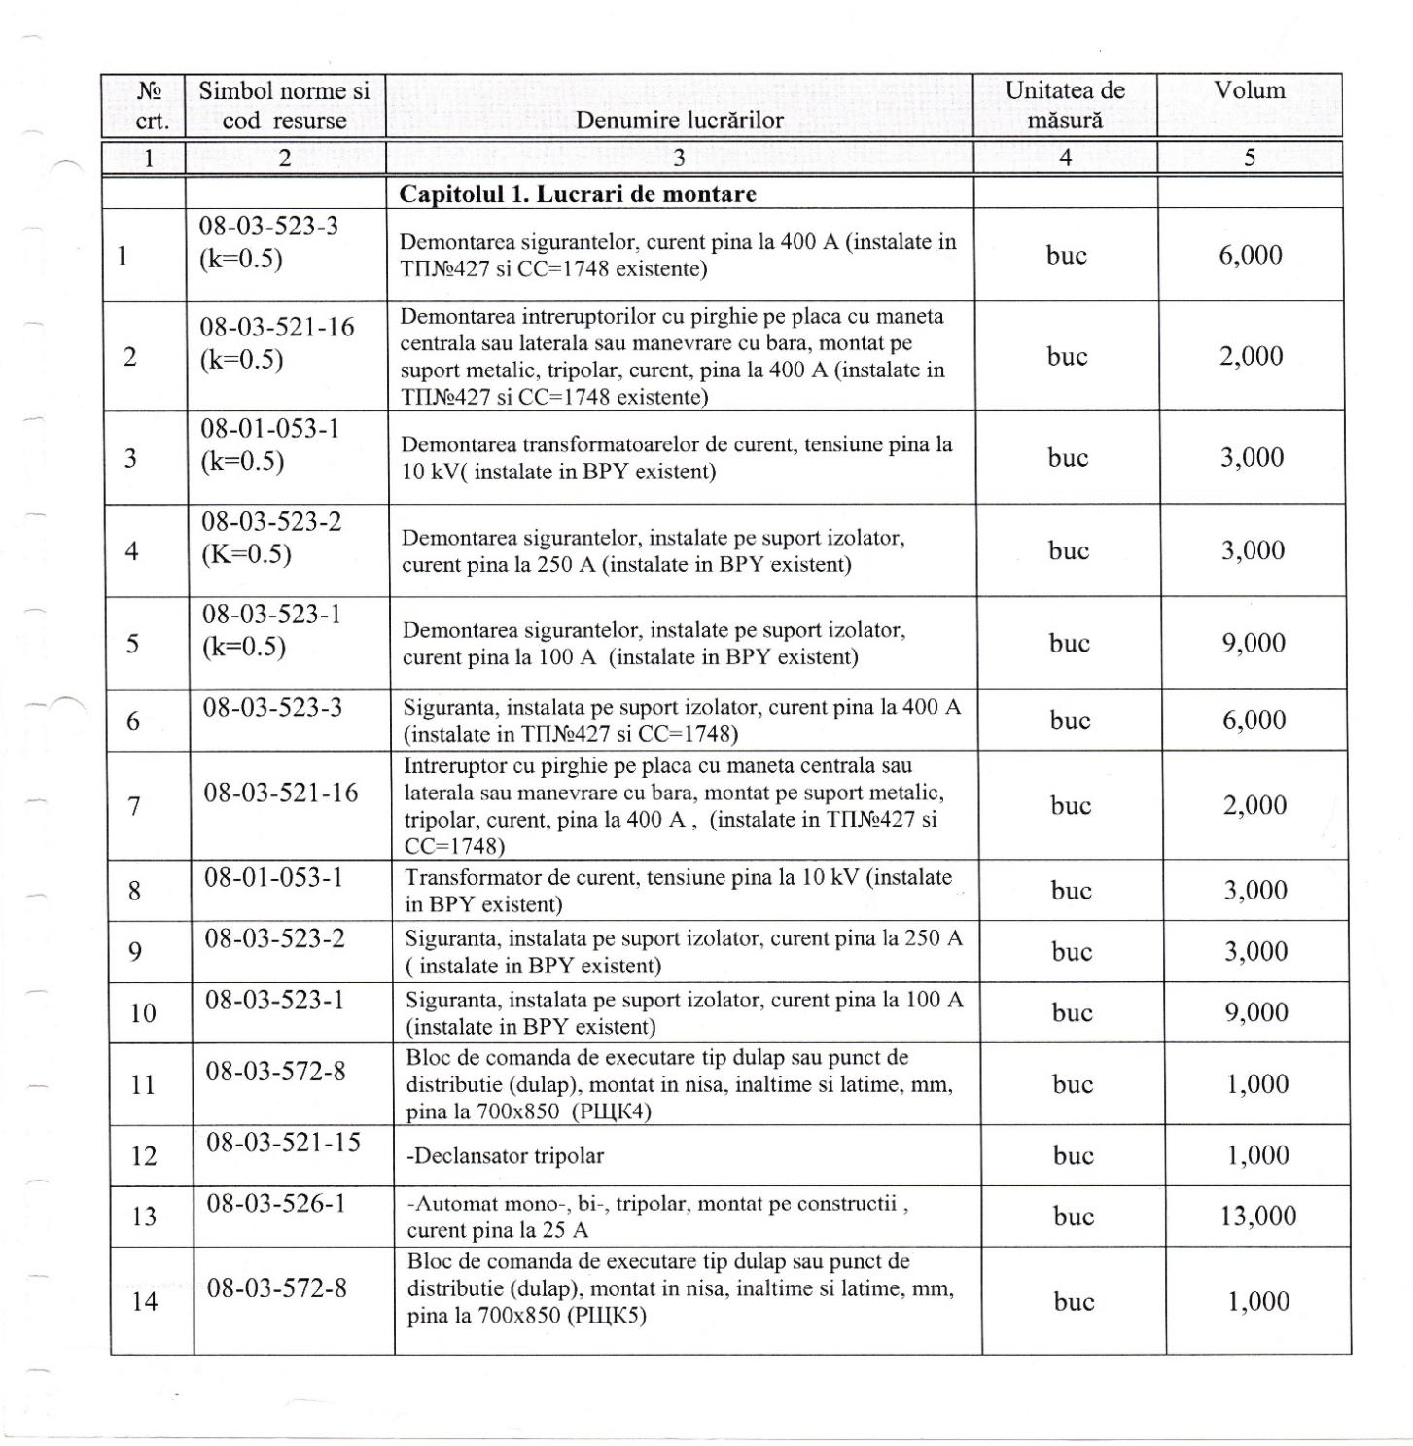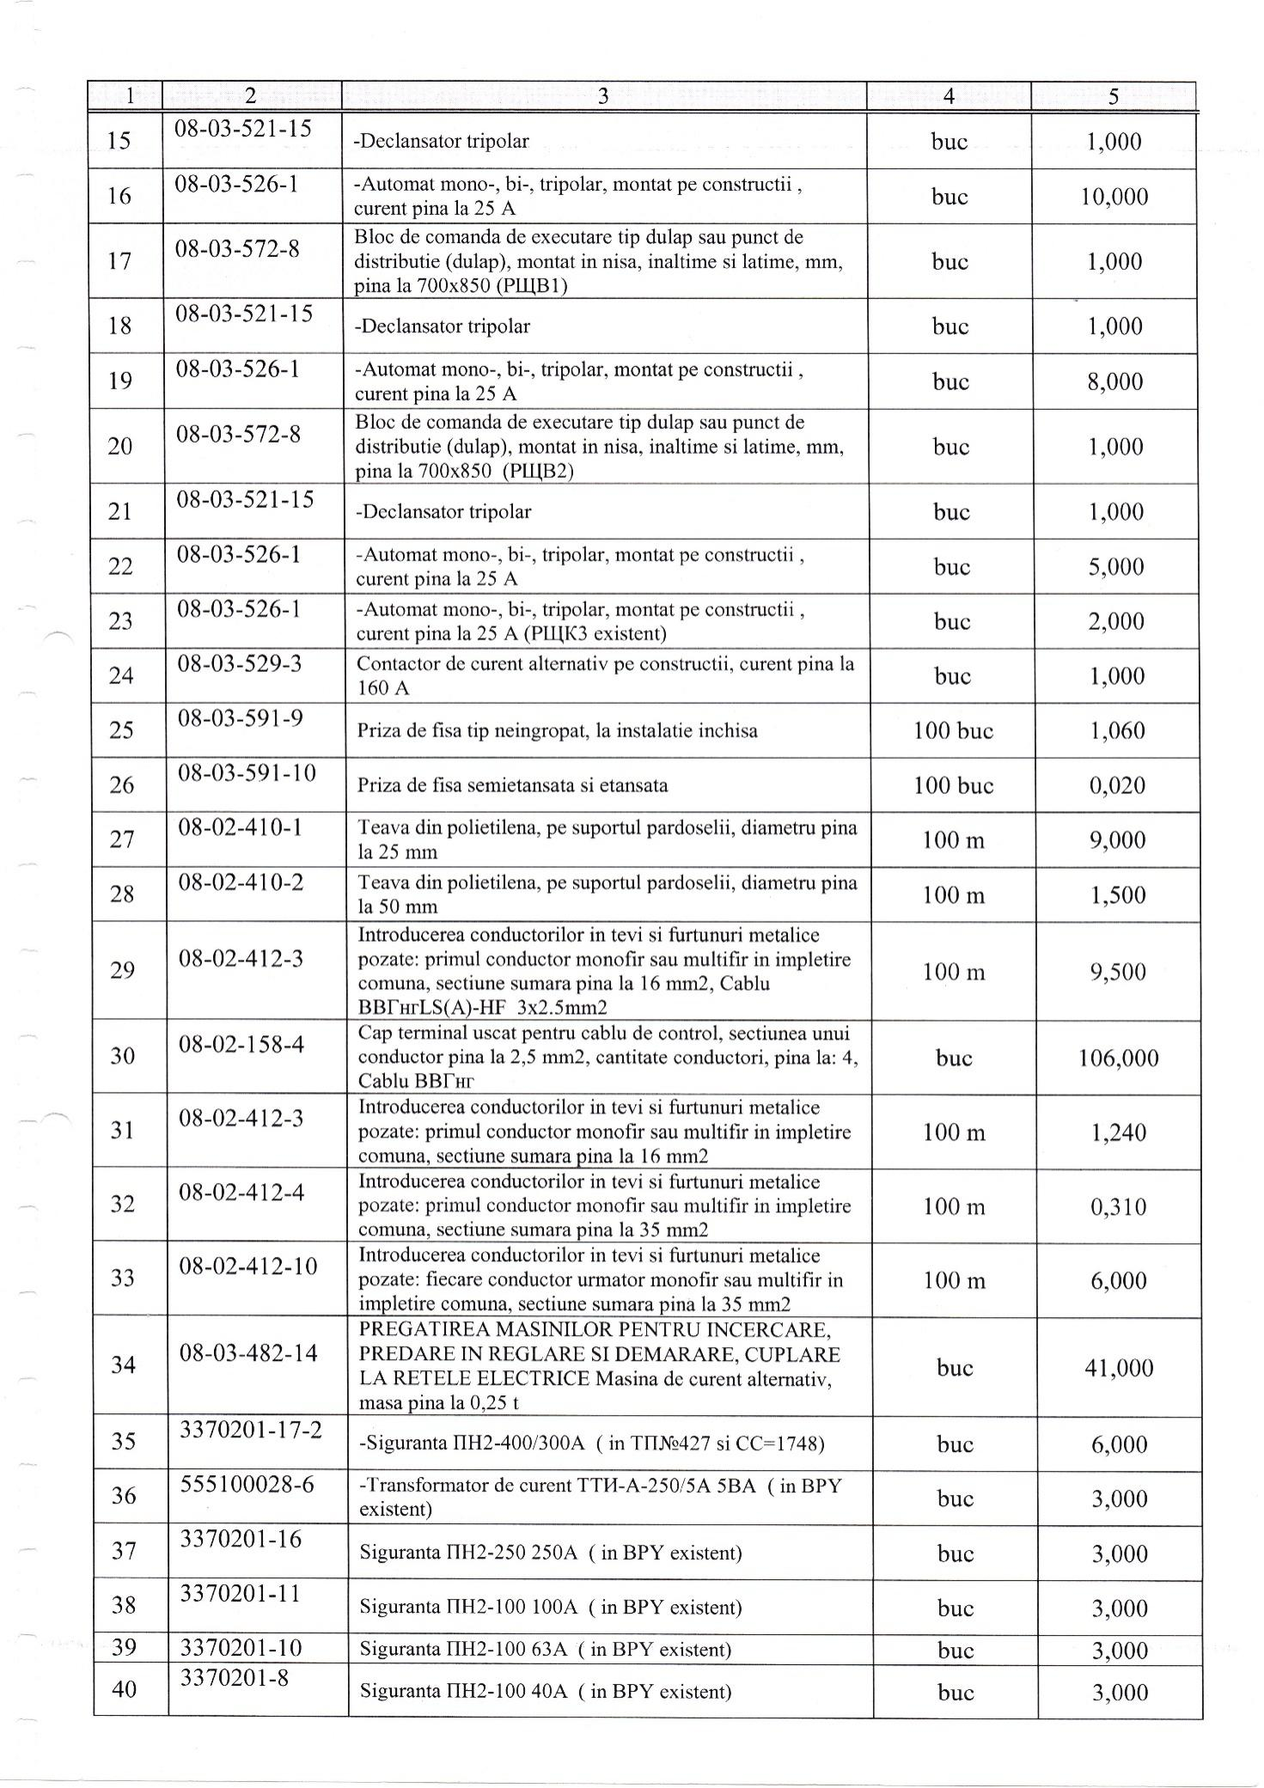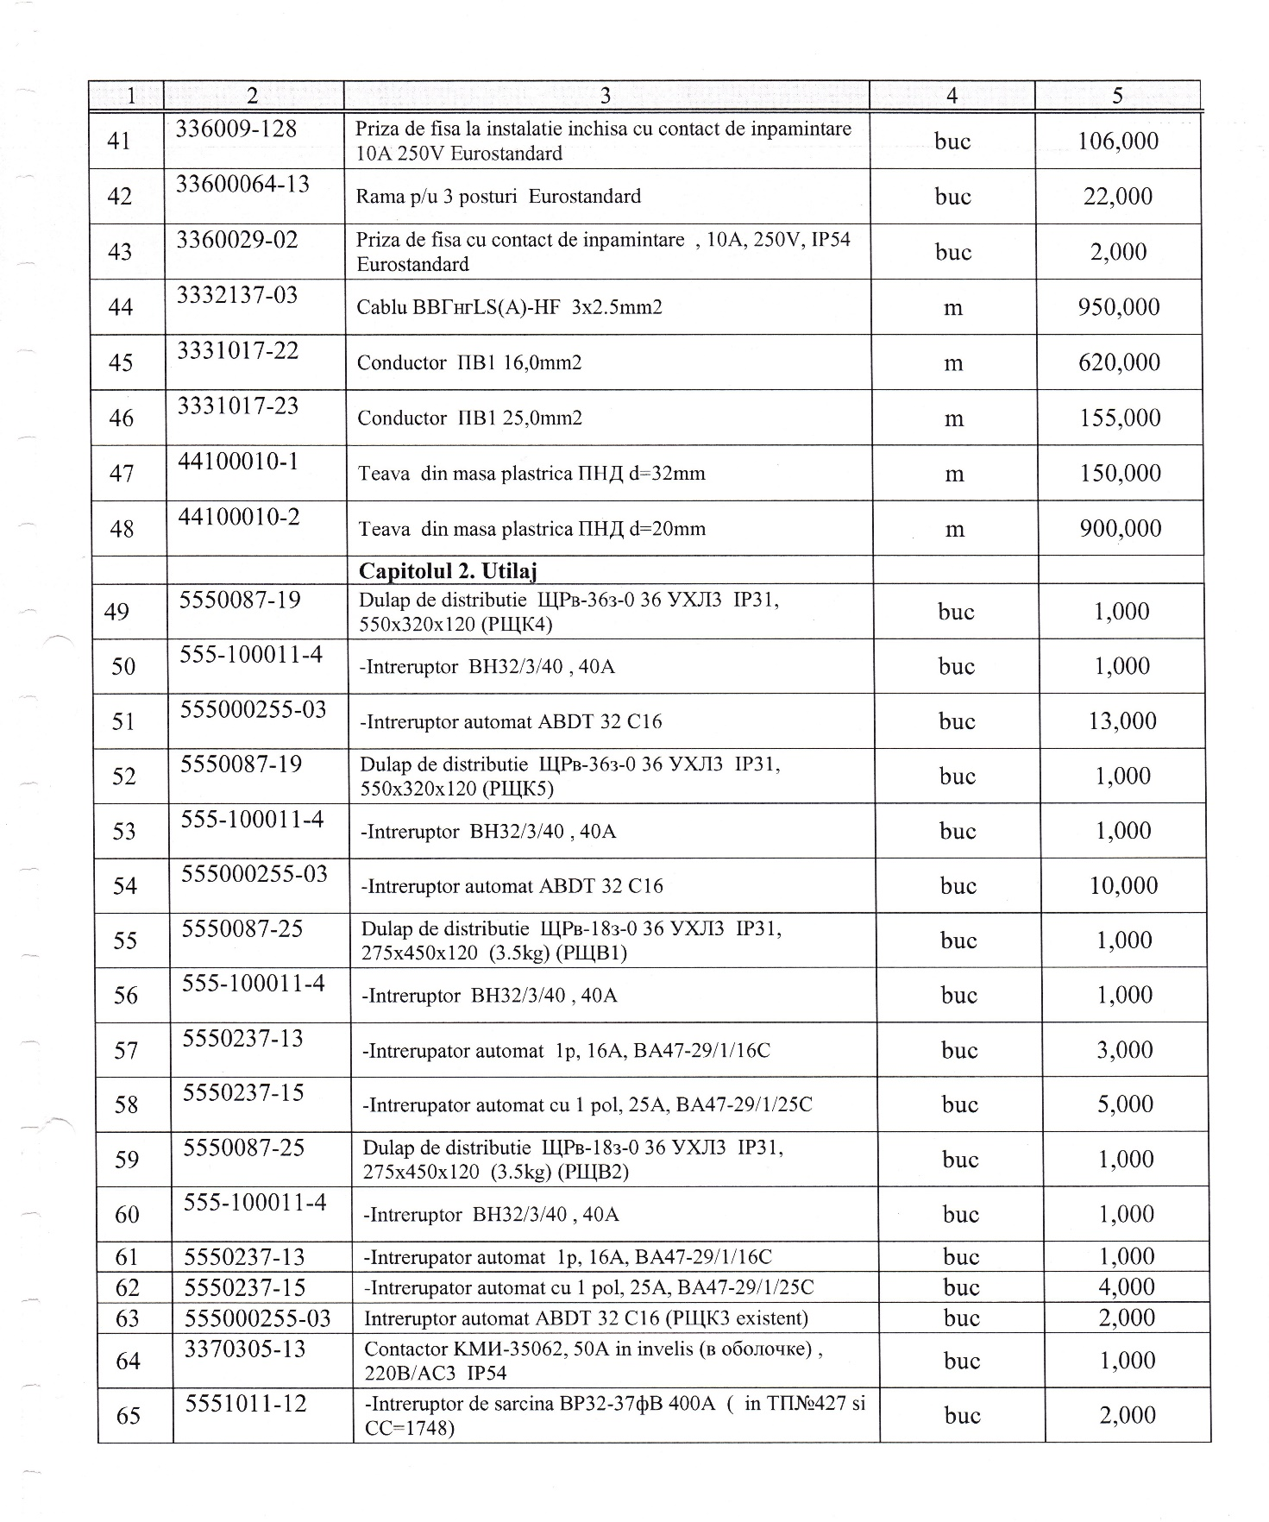

Iluminat electric interior (2-1-5) 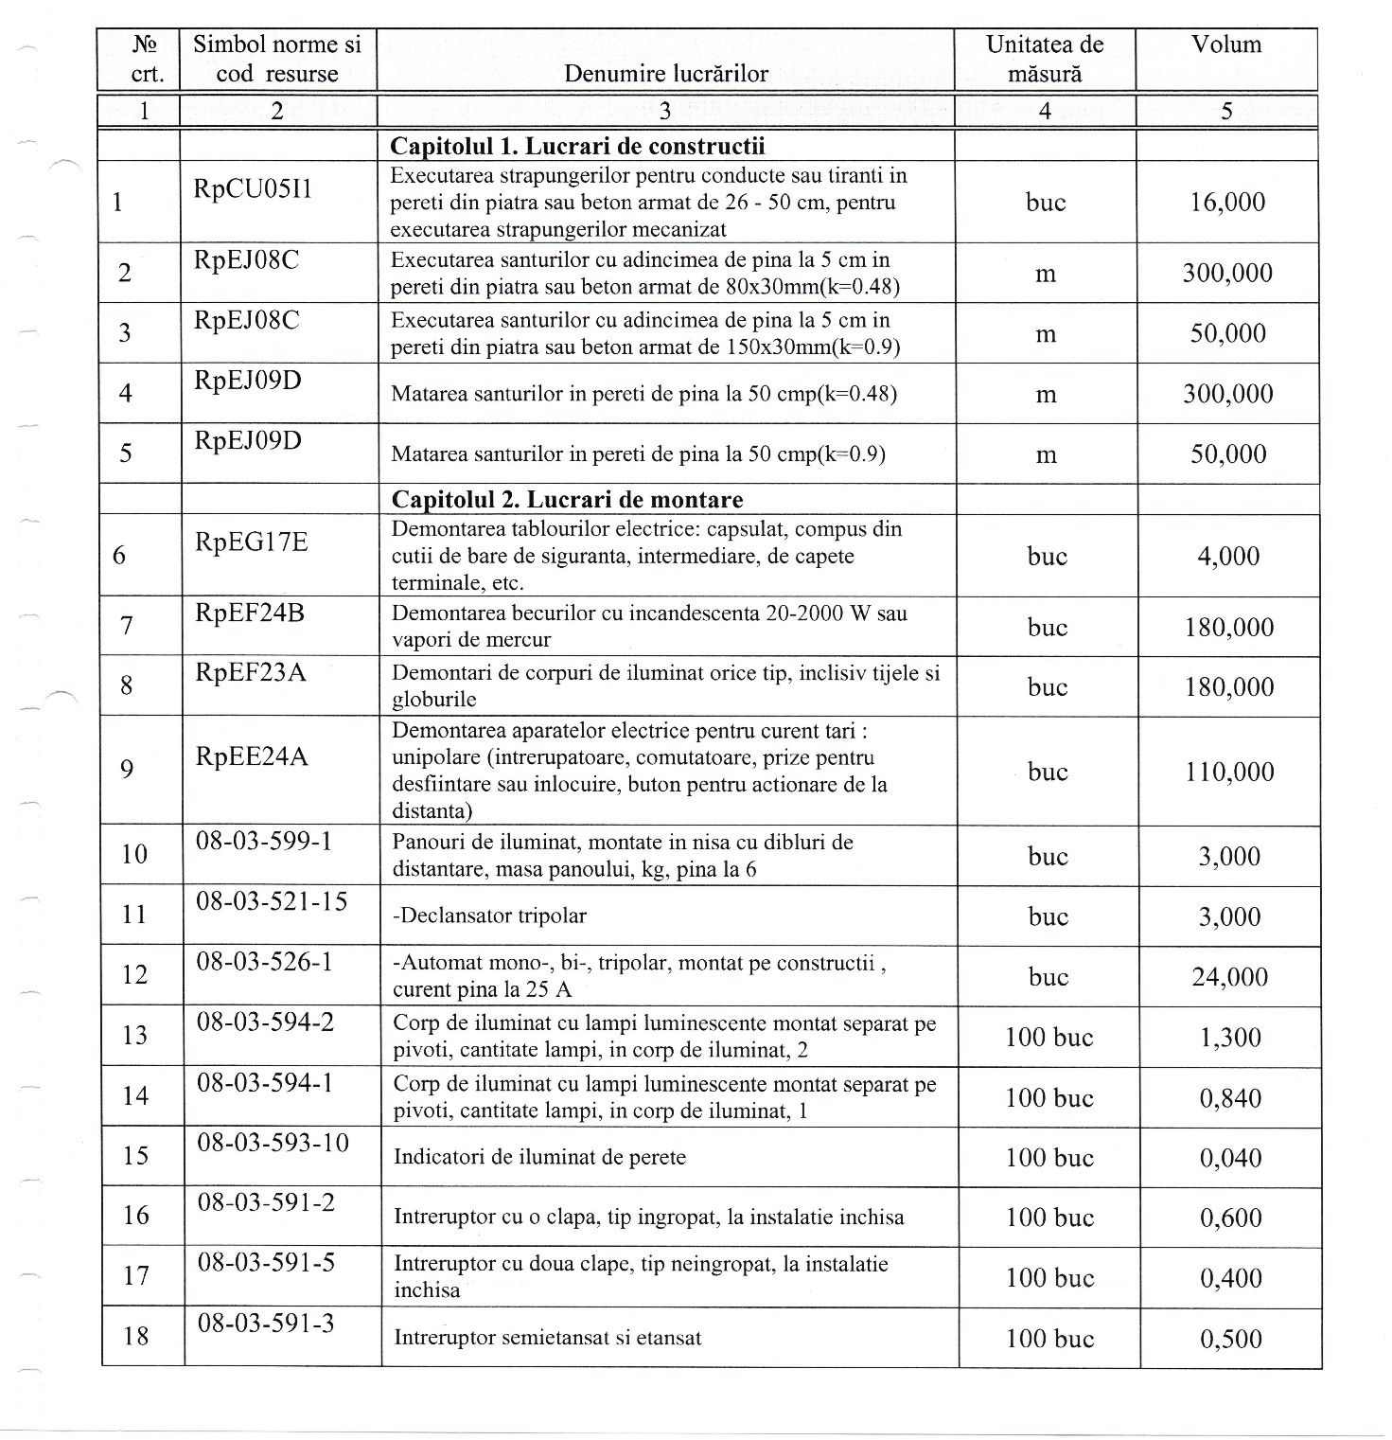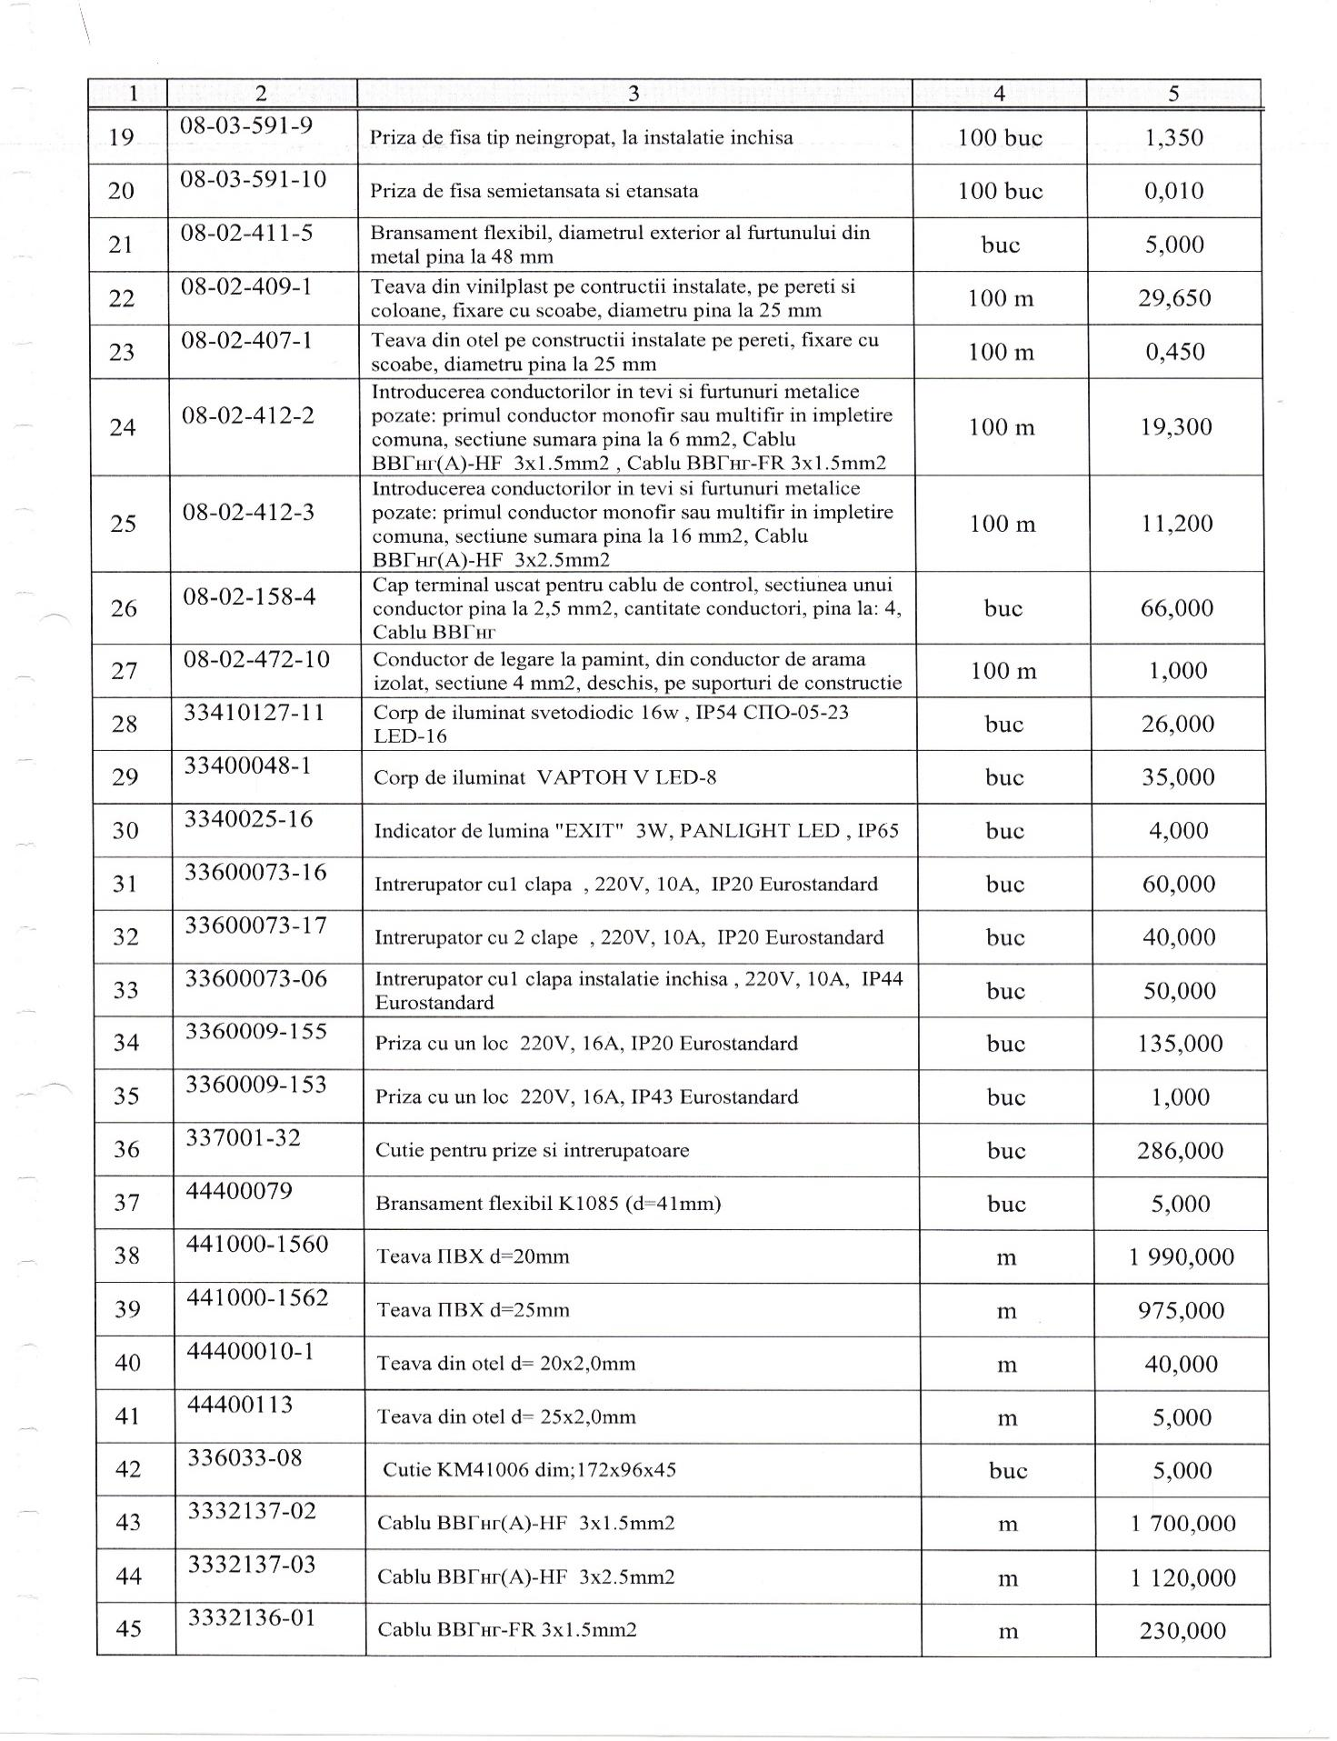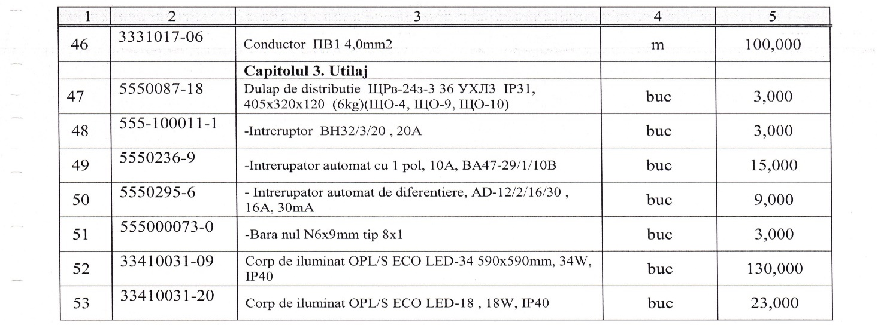

Semnalizare de incendiu (2-1-6)
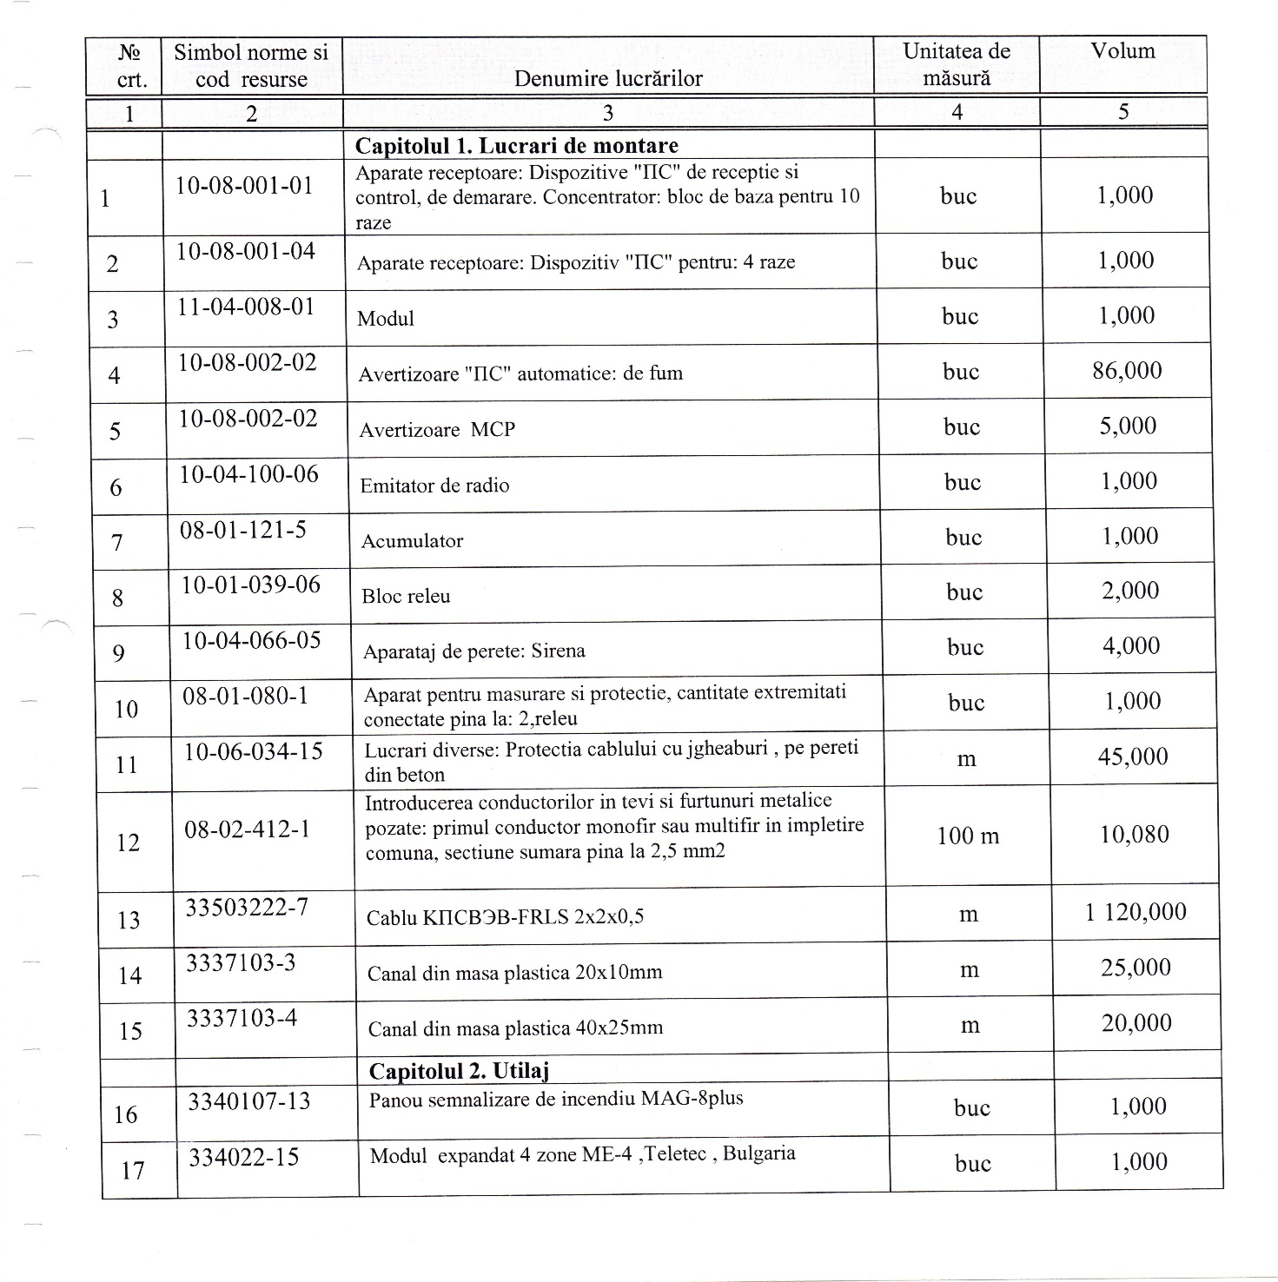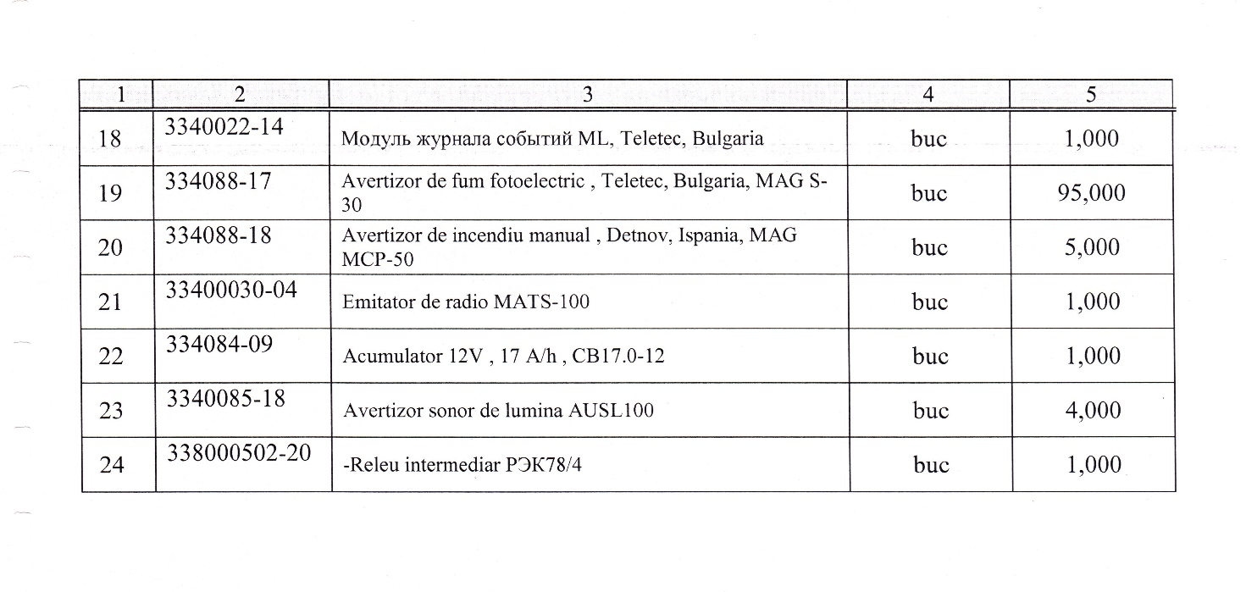

Semnalizare de incendiu. Semnalizare video (2-1-7)
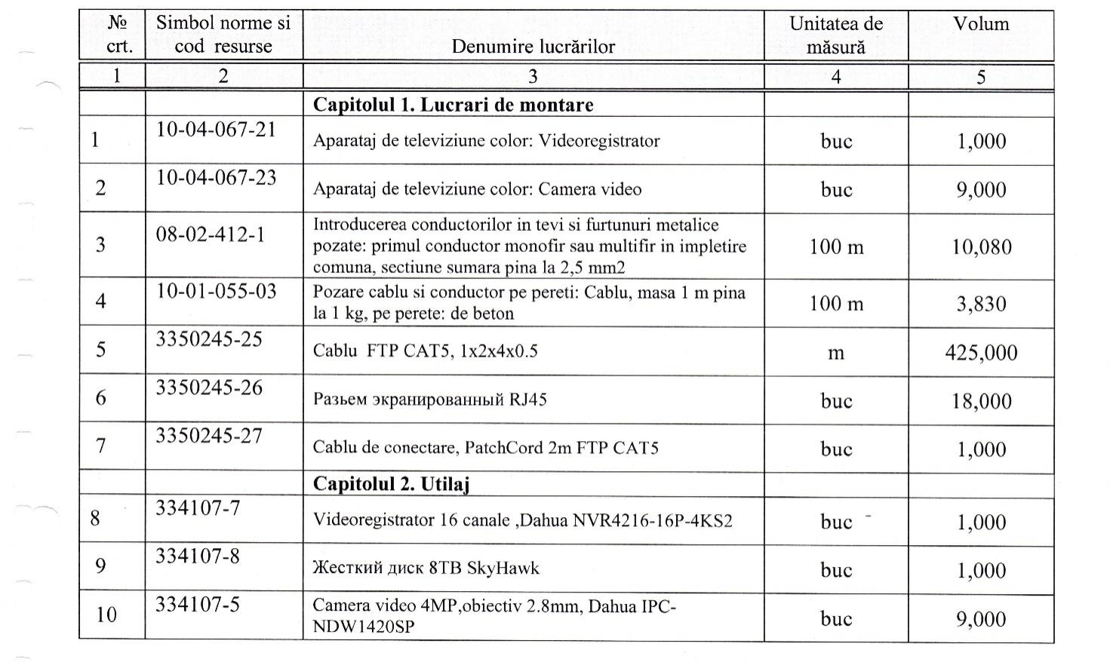

Reparatia (2-1)

№  crt. | Simbol norme, cod resurse | Denumire lucrări | Unitate de măsură | Volum

1 | 2 | 3 | 4 | 5
 |  | Capitolul 1. Раздел Demontarea
1 | RpCG29C | Demolarea peretilor de zidarie din caramida plina, BCA, blocuri ceramice sau din beton usor, caramizi GVP, exclusiv schela si curatirea caramizilor Cтены из гипсолитовые толщ 8 см S=143,57 | m3 | 11,49
2 | RpCO56C | Demontari: captuseli din lemn, asbociment, PFL, PAS, tec. la pereti sau tavane suspendate, usi, etc.MDF | m2 | 9,00
3 | RpCO56A | Demontari: timplarie din lemn (usi, ) S=7.56+5.37+3.15 | m2 | 16,08
4 | CL19A К=0,8 прим | Grilaje metalice gata confectionate: din panouri formate din impletitura sau tesatura din sirma de otel, inclusiv elementele metalice de sustinere si fixare (montanti, rame, bratari, etc) pentru balcoane Демонтаж решеток | m2 | 60,20
5 | RpCP44A | Demontarea constructiilor metalice cu recuperarea materialelor | kg | 87,00
6 | RpCM33A | Demontarea placajelor din faianta, gresie, ceramica | m2 | 6,50
7 | CH05A Прим | Mina curenta pentru scari drepte executate din lemn in sectiune profilata, inclusiv lustruirea, confectionarea minii. Демонтаж поручня | m | 7,00
8 |  | Pаrdoselelor
9 | RpCK41C | Desfacerea pardoselilor din covor din PVC pe suport sau fara suport textil, mocheta, etc | m2 | 89,25
10 | RpCK42A | Desfacerea pardoselilor reci din beton sau mortar de ciment толщ 4 см | m2 | 89,26
11 | RpCK41C | Desfacerea pardoselilor din covor din PVC pe suport sau fara suport textil, mocheta, etc Снятие прокладки | m2 | 127,80
12 | RpCK41A | Desfacerea pardoselilor din dusumele din scindura, dulapi, etc Демонтаж изоляции из ДСП толщ 25мм | m2 | 89,25
13 | RpCK41C | Desfacerea pardoselilor din covor din PVC pe suport sau fara suport textil, mocheta, etc | m2 | 154,30
14 | RpCK42B | Desfacerea pardoselilor reci din mozaic, | m2 | 16,80
15 |  | Curatarea peretilor si tavane
16 | RpCJ35A | Desfaceri de tencuieli interioare sau exterioare driscuite la pereti sau tavane | m2 | 302,20
17 | RpCO56B | Demontari: lambriuri la pereti si tavane din lemn, placaj, PFL, PAS etc. Демонтаж потолка из пластика | m2 | 35,90
18 | RpCU09B | Transporturi cu mijloace manuale cu tomberonul la maxim 200 m distanta cu incarcatura pina la 200 kg | t | 59,00
19 | TsH92B | Incarcarea in auto sol (pamint) cu bolovani, cu pietre Погрузка мусора вручную | t | 59,00
20 | TsI50B5 | Transportarea pamintului cu autobasculanta la distanta de 15 km | t | 59,00
21 | TsC51C | Lucrari la descarcarea pamintului in depozit, teren categoria III | 100 m3 | 0,30
 |  | Capitolul 2. Раздел Перегородки
22 | CD56A | Executarea peretilor despartitori monostrat din placi din ipsos cu gr.10 cm, in incaperi cu inaltime: pina la 4 m Из гипсовых плит толщ 8 см для сухих помещений | 100m2 | 0,13
23 | CD56A | Executarea peretilor despartitori monostrat din placi din ipsos cu gr.10 cm, in incaperi cu inaltime: pina la 4 m Из гипсовых плит толщ 8 см для мокрых помещений | 100m2 | 0,14
24 |  | Усиление перегородок
25 | VC34A | Confectionarea si montarea dispozitivului de sustinere si ancorare, pentru aparate, canale, piese speciale etc. din otel profilat, avind greutatea pe bucata de pina la 5 kg Усиление перегородок | kg | 19,74
26 | IzD10A | Vopsirea anticoroziva cu pensula de mina a confectiilor si constructiilor metalice cu un strat de grund anticoroziv pe baza de miniu de plumb si doua straturi de email clorcauciuc, a confectiilor si constructiilor metalice, executate din profile cu grosimi intre 8 mm si 12 mm inclusiv | t | 0,02
27 | RCsB21A | Forarea mecanica a gaurilor cu diametrul de 5 cm, in elementele de beton, avind grosimea de pina la 20 cm | buc | 50,00
28 | CK35A | Dibluri din metal fixate in ziduri din caramida sau beton celular autoclavizat БСР 8*85 | buc | 48,00
 |  | Capitolul 3. Раздел Двери
29 | CK12A | Usi metalice confectionate din profiluri de otel laminat, profiluri din banda de otel fasonate la rece, inclusiv armaturile si accesoriile necesare usilor montate in zidarie de orice natura la constructii cu inaltimea pina la 35 m inclusiv, intr-un canat, cu suprafata tocului pina la 7 mp inclusiv Двери входные ( U1, ) | m2 | 2,04
30 | CK12A | Usi metalice confectionate din profiluri de otel laminat, profiluri din banda de otel fasonate la rece, inclusiv armaturile si accesoriile necesare usilor montate in zidarie de orice natura la constructii cu inaltimea pina la 35 m inclusiv, intr-un canat, cu suprafata tocului pina la 7 mp inclusiv Двери входные ( U4 ) | m2 | 2,74
31 | CK12A | Usi metalice confectionate din profiluri de otel laminat, profiluri din banda de otel fasonate la rece, inclusiv armaturile si accesoriile necesare usilor montate in zidarie de orice natura la constructii cu inaltimea pina la 35 m inclusiv, intr-un canat, cu suprafata tocului pina la 7 mp inclusiv Двери входные ( U2 Е130 ) | m2 | 1,83
32 | CK03A | Usi din lemn interioare intr-un canat, pe captuseli si usi pentru balcon, inclusiv izolatia hidrofuga si termica a tocului, montate pe ghermele existente la constructii cu inaltimi pina la 35 m (U-3 MDF) | m2 | 2,88
33 | CK07B | Pervazuri sau baghete din lemn montate la usi Наличники с двух сторон | m | 20,16
34 | CK33B | Miner din tabla cromata la usile metalice de intrare in cladiri | buc | 2,00
 |  | Capitolul 4. Раздел Podea ( nota 11.3 m )
35 | IzF10F | Strat termoizolator la terase, acoperisuri si plansee, din placi din vata minerala tip G 80 sau G 100, sau placi din vata minerala tip PIB, lipite cu mastic de bitum pe suprafete orizontale sau inclinate pina la 40 % Изоляция '' Stroprock'' толщ 3 см | m2 | 114,70
36 | IzF03A1 | Bariera contra vaporilor executata pe suprafete orizontale cu un strat de carton bitumat, lipit pe toata suprafata cu mastic cu bitum Изоляция из полиэтилена | m2 | 114,70
37 | CG01A | Strat suport pentru pardoseli executat din mortar din ciment M 150-T de 3 cm grosime cu fata driscuita fin | m2 | 114,70
38 | CG01A1 | Strat suport pentru pardoseli executat din mortar din ciment M 100-T de 3 cm grosime cu fata driscuita fin.Diferenta in plus sau in minus pentru fiecare 0,5 cm de strat suport din mortar M 150-T, se adauga sau se scade ( добавляется ) | m2 | 114,70
39 | CC03C | Montare plase sudate la inaltimi mai mici sau egale cu 35 m, la placi Сетка 4Вр150*150 | kg | 160,58
40 | CG17D1 | Pardoseli din placi de gresie ceramica inclusiv stratul suport din mortar adeziv, executate pe suprafete: egale sau mai mici de 16 m2 | m2 | 25,50
41 | CG17D | Pardoseli din placi de gresie ceramica inclusiv stratul suport din mortar adeziv, executate pe suprafete: mai mari de 16 m2 | m2 | 92,50
42 | CG18A | Plinte orizontale cu inaltimea maxima de 15 cm la pereti din gresie ceramica fixate cu mortar de ciment M 100-T, inclusiv curatarea si spalarea cu apa, in incaperi cu suprafete mai mari de 16 mp | m | 112,80
43 |  | WC
44 | IzF10F | Strat termoizolator la terase, acoperisuri si plansee, din placi din vata minerala tip G 80 sau G 100, sau placi din vata minerala tip PIB, lipite cu mastic de bitum pe suprafete orizontale sau inclinate pina la 40 % Изоляция '' Stroprock'' толщ 3 см | m2 | 3,70
45 | IzF03A1 | Bariera contra vaporilor executata pe suprafete orizontale cu un strat de carton bitumat, lipit pe toata suprafata cu mastic cu bitum Изоляция из полиэтилена | m2 | 3,70
46 | CG01A | Strat suport pentru pardoseli executat din mortar din ciment M 100-T de 3 cm grosime M150 толщ 2 см | m2 | 3,70
47 | CG01A1 К=2 | Strat suport pentru pardoseli executat din mortar din ciment M 100-T de 3 cm grosime cu fata driscuita fin.Diferenta in plus sau in minus pentru fiecare 0,5 cm de strat suport din mortar M 150-T, se adauga sau se scade ( Исключается ) | m2 | -3,70
48 | IzF04B К=2 | Strat hidroizolant executat la cald la terase, acoperisuri sau la fundatii si radiere, in terenuri fara ape freatice, inclusiv scafele si doliile din hidroizolatia curenta pe suprafete orizontale sau inclinate pina la 40% plane sau curbe, cu carton bitumat, lipit pe toata suprafata cu mastic de bitum | m2 | 3,70
49 | CG01A | Strat suport pentru pardoseli executat din mortar din ciment M 100-T de 3 cm grosime M150 толщ 15mm | m2 | 3,70
50 | CG01A1 K=3 | Strat suport pentru pardoseli executat din mortar din ciment M 100-T de 3 cm grosime cu fata driscuita fin.Diferenta in plus sau in minus pentru fiecare 0,5 cm de strat suport din mortar M 150-T, se adauga sau se scade ( Исключается ) | m2 | -3,70
51 | CG17D1 | Pardoseli din placi de gresie ceramica inclusiv stratul suport din mortar adeziv, executate pe suprafete: egale sau mai mici de 16 m2 | m2 | 3,70
52 |  | Саsa scarii
53 | CN01B | Grunduire pardoseli betonocontact | m2 | 11,70
54 | CG17D1 | Pardoseli din placi de gresie ceramica inclusiv stratul suport din mortar adeziv, executate pe suprafete: egale sau mai mici de 16 m2 | m2 | 11,70
 |  | Capitolul 5. Раздел Finisaj interior
55 |  | Tavan
56 | CK50B | Tavane suspendate executate pe santier din ghips-carton, grosime 9,5 mm pe structura din profile zincata: suprafete tavanelor plane, cu goluri pentru corpuri de iluminat ( PE10 ) | m2 | 8,35
57 | CK29F | Tavane suspendate din panouri prefabricate "Armstrong", inclusiv sistemul-grila | m2 | 99,85
58 | CN53A | Grunduirea suprafetelor interioare a peretilor si tavanelor Грунтовка потолков ' | m2 | 8,35
59 | CN06A | Vopsitorii interioare cu vopsea pe baza de copolimeri vinilici in emulsie apoasa, aplicate in 2 straturi pe glet existent, executate manual | m2 | 8,35
60 |  | Потолки бетонные
61 | CF52B | Tencuieli interioare de 5 mm grosime, executate manual, cu amestec uscat pe baza de ipsos, la tavan, preparare manuala a mortarului Затирка сухой смесью | m2 | 22,10
62 | CF53B К=5 | Tencuieli interioare de 5 mm grosime, executate manual, cu amestec uscat pe baza de ipsos, la tavan, preparare manuala a mortarului. Diferenta in plus sau in minus pentru fiecare 1,0 mm (se adauga sau se scade la art 52) Добавляется толщ до 10мм | m2 | 22,10
63 | CN53A | Grunduirea suprafetelor interioare a peretilor si tavanelor Грунтовка потолков | m2 | 22,10
64 | CN06A | Vopsitorii interioare cu vopsea pe baza de copolimeri vinilici in emulsie apoasa, aplicate in 2 straturi pe glet existent, executate manual | m2 | 22,10
65 |  | Стены
66 |  | Узел а ( РЕ8 )
67 | CN53A | Grunduirea suprafetelor interioare a peretilor ' 'Betonocontact'' S=139.25+49.6 | m2 | 188,85
68 | CF05A | Tencuieli interioare de 3 cm grosime, executate pe impletitura de sirma, driscuite, cu mortar de ciment-var marca M 100-T pentru smir, mortar de ciment-var marca M 50-T pentru grund si mortar de var-ciment M 10-T pentru stratul vizibil, executate manual pe suprafete drepte, inclusiv montarea armaturii de otel si a impletiturii, aplicate la pereti | m2 | 188,85
69 | CN53A | Grunduirea suprafetelor interioare a peretilor si tavanelor Грунтовка cтен Supraton | m2 | 188,85
70 | CF50B | Tencuieli interioare de 5 mm grosime, executate manual, cu amestec uscat pe baza de ipsos, la pereti si pereti despartitori, preparare manuala a mortarului. Шпаклевка'' Eurofin'' 3 мм | m2 | 188,85
71 | CF51B К=2 | Tencuieli interioare de 5 mm grosime, executate manual, cu amestec uscat pe baza de ipsos, la pereti si pereti despartitori, preparare manuala a mortarului. Diferenta in plus sau in miniu pentru fiecare 1,0 mm (se adauga sau se scade la art. CF50) Шпаклевка '' Eurofin '' толщ 2 мм исключается | m2 | -188,85
72 | CN53A | Grunduirea suprafetelor interioare a peretilor si tavanelor Грунтовка cтен ''Supraton'' | m2 | 188,85
73 | CF50B | Tencuieli interioare de 5 mm grosime, executate manual, cu amestec uscat pe baza de ipsos, la pereti si pereti despartitori, preparare manuala a mortarului. Шпаклевка "Mester Мanole'' 3 мм | m2 | 188,85
74 | CF51B К=2 | Tencuieli interioare de 5 mm grosime, executate manual, cu amestec uscat pe baza de ipsos, la pereti si pereti despartitori, preparare manuala a mortarului. Diferenta in plus sau in miniu pentru fiecare 1,0 mm (se adauga sau se scade la art. CF50) Шпаклевка '' Mester Мanole '' толщ 2 мм исключается | m2 | -188,85
75 | CF50B | Tencuieli interioare de 5 mm grosime, executate manual, cu amestec uscat pe baza de ipsos, la pereti si pereti despartitori, preparare manuala a mortarului. Шпаклевка гипсовых стен | m2 | 57,10
76 | CN53A | Grunduirea suprafetelor interioare a peretilor si tavanelor Грунтовка cтен ''Supraton"' | m2 | 57,10
77 | CN06A | Vopsitorii interioare cu vopsea pe baza de copolimeri vinilici in emulsie apoasa, aplicate in 2 straturi pe glet existent, executate manual | m2 | 222,05
78 | CI06C1 | Placaj din fainata smaltuita, nesmaltuita, mata sau lucioasa cu placi de aceeasi culoare si format cu dimensiuni de la 15 x 15 cm pina la 30 x 30 cm, executate pe suprafete curbe sau pentru stilpi si grinzi cu sectiuni complexe din punct de vedere arhitectural (cu mai mult de 3-4 fete), cu rosturi alternante, in incaperi cu suprafata mai mare de 10 mp, fixate cu adeziv pentu montarea placajelor | m2 | 23,90
79 |  | Устройство откосов
80 | CF05B | Tencuieli interioare de 3 cm grosime, executate pe impletitura de sirma, driscuite, cu mortar de ciment-var marca M 100-T pentru smir, mortar de ciment-var marca M 50-T pentru grund si mortar de var-ciment M 10-T pentru stratul vizibil, executate manual pe suprafete drepte, inclusiv montarea armaturii de otel si a impletiturii, aplicate la slituri, grinzi false, mascari de conducte etc., orizontale sau verticale, cu latimea desfasurata pina la 30 cm inclusiv, | m | 56,05
81 | CN53A | Grunduirea suprafetelor interioare a peretilor si tavanelor Грунтовка откосов | m2 | 16,81
82 | CF50A | Tencuieli interioare de 5 mm grosime, executate manual, cu amestec uscat pe baza de ipsos, la pereti si pereti despartitori, preparare mecanica a mortarului. Перетирка откосов сухой смесью | m2 | 16,81
83 | CN06A | Vopsitorii interioare cu vopsea pe baza de copolimeri vinilici in emulsie apoasa, aplicate in 2 straturi pe glet existent, executate manual Откосов | m2 | 16,81
84 | CK18C | Montarea baghetelor la lambriuri din aluminiu | m | 97,00
85 | СF59B | Placarea suprafetelor cu un strat de PGC cu executarea carcasei metalice simple plane, cu inaltimea pina la 4 m: suprafete inclinate fara izolatie Обшивка труб | m2 | 2,90
 |  | Capitolul 6. Раздел Alte lucrari
86 |  | Узел а ( РЕ 11 ) Fu 1
87 | RpCI42F | Demontarea elementelor de acoperis - membrane bituminoase in unul sau doua straturi | m2 | 0,30
88 | RpCE40B | Desfacerea hidroizolatiilor, termoizolatiilor lipite cu bitum, cu chituri bituminoase sau masticrui, inclusiv a straturilor de protectie si a straturilor-suport, la terase sau pereti verticali ai subsolurilor exclusiv termoizolatia din BCA sau placi vata | m2 | 0,30
89 | CA04A | Beton turnat in placi, grinzi, stilpi, preparat cu centrala de betoane si turnarea cu mijloace clasice beton armat clasa C 10/8 (Bc 10/B 150), la inaltimi pina la 35 m inclusiv | m3 | 0,07
90 | RCsB22A | Taierea placilor sau elementelor din beton armat, avind grosimea de pina la 15 cm | m | 2,10
91 | IzF18C | Strat suport de egalizare sau de protectie pentru izolatii, inclusiv scafele aferente, executat cu mortar de ciment gata preparat marca M100-T fara adaos de var, driscuit, pe suprafete orizontale sau inclinate pina la 40 % inclusiv, aplicat in grosime medie de 3 cm | m2 | 0,14
92 | IzF03A1 | Bariera contra vaporilor executata pe suprafete orizontale cu un strat de carton bitumat, lipit pe toata suprafata cu mastic cu bitum | m2 | 0,20
93 | CE13A К=2 | Invelitori la acoperisuri cu membrane bituminoase modificate lipite cu flacara in sistem monostrat pe suprafata orizontalemontate pe suport continuu | m2 | 0,60
94 |  | Лестница
95 | RpCR29A | Curatarea vopselei pe baza de ulei, cu decapant | m2 | 5,30
96 | RpCR23A | Vopsirea in culori de ulei a balustradelor, grilelor si parapetelor metalice, in doua straturi de vopsea | m2 | 5,30
97 | CH05A | Mina curenta pentru scari drepte executate din lemn in sectiune profilata, inclusiv lustruirea, confectionarea minii. | m | 7,00
98 |  | Усиление конструкций SAC12-15
99 | RpCU06D | Executarea santurilor de pina la 5 cm adincime, in pereti din zidarie de caramida de 5 x 100 cm2 | m | 3,60
100 | RpCP29A | Constructii metalice (stilpi, grinzi, ferme) gata confectionate, livrate complet asamblate in tronsoane, montate pe santier, in structura constructiilor usoare, montarea tronsoanelor metalice prin suruburi | kg | 44,20
101 | RCsB21C | Forarea mecanica a gaurilor cu diametrul de 5 cm, in elementele de beton, avind grosimea de 30 cm ( под болты ) | buc | 4,00
102 | RCsB21C | Forarea mecanica a gaurilor cu diametrul de 5 cm, in elementele de beton, avind grosimea de 30 cm ( под арматуру ) | buc | 4,00
103 | RCsB21A | Forarea mecanica a gaurilor cu diametrul de 5 cm, in elementele de beton, avind grosimea de pina la 20 cm (то же ) | buc | 4,00
104 | RpCG29C | Demolarea peretilor de zidarie din caramida plina, BCA, blocuri ceramice sau din beton usor, caramizi GVP, exclusiv schela si curatirea caramizilor | m3 | 0,85
105 | RpCB03A | Beton armat turnat in buiandrugi, centuri, cornise izolate, pereti despartitori, parapeti de scari si balcoane, stilpi decorativi, cuzineti din beton armat, pentru montarea stilpilor metalici la cladiri existente preparat cu betoniera pe santier si turnare cu mijloace clasice cu beton armat clasa C-15/12 Bc15 (B200) Ж/б обрамление из бетона М200 | m3 | 0,45
106 | RpCC02A | Cofraje mixte din panouri refolosibile, confectionate din placaj, exclusiv sustinerile, pentru beton armat, la completari sau refaceri la constructii existente, in pereti si placi, cu placaj de 15 mm | m2 | 2,93
107 | RpCD01A | Armaturi din otel-beton OB 37, cu diam de pina la 8 mm inclusiv, fasonate in ateliere de santier, fasonarea armaturilor pentru fundatii si radiere | kg | 14,10
108 | RpCD02A1 | Armaturi din otel-beton PC 52, cu diam barelor de peste 8 mm, fasonate in ateliere de santier, fasonarea armaturilor pentru fundatii si radiere | kg | 34,40

Canalizare interioară А1, Т3 (2-2)
№  crt. | Simbol norme, cod resurse | Denumire lucrări | Unitate de măsură | Volum

1 | 2 | 3 | 4 | 5
 |  | Capitolul 1. Раздел Сантехнические работы
 |  | Capitolul 1.1. Раздел Водопровод А1, Т3
1 | RpIC35A | Executarea imbinarilor de ramificatie ale tevilor de otel pentru constructii , cu diametrul 54x3.5-60x3.5 Врезка в существующую сеть | buc | 1,000
2 | RpSA26A | Montarea tevii din material plastic imbinata prin sudura prin electrofuziune, in coloane la cladiri de locuit si social culturale, avind diametrul de 20 mm ПП д=20 | m | 7,000
3 | RpSA26A | Montarea tevii din material plastic imbinata prin sudura prin electrofuziune, in coloane la cladiri de locuit si social culturale, avind diametrul de 20 mm ПП д=15 | m | 8,000
4 | RpSF05C | Efectuarea probei de etansare la presiune a instalatiei de apa calda sau rece executata din teava din policlorura de vinil tip greu sau din material plastic, avind diametrul de 16-110 mm | m | 15,000
5 | RpSF09C | Spalarea instalatiei de apa rece sau calda, executata din tevi din material plastic, avind diametrul de 20-75 mm | m | 15,000
6 | RpIF09B | Izolarea conductelor cu mansoane de izolatie speciala, introduse pe conducte, avind diametrul si grosimea de la D=12x9 la D=54x9 mm д=20 | m | 7,000
7 | RpIF09B | Izolarea conductelor cu mansoane de izolatie speciala, introduse pe conducte, avind diametrul si grosimea de la D=12x9 la D=54x9 mm д=15 | m | 8,000
8 | RpSD36A | Montarea robinetului de retinere cu venti drept cu mufe filetate, avind diametrul 1/2" - 3/4" Вентиль д=20 | buc | 1,000
9 | RpSD36A | Montarea robinetului de retinere cu venti drept cu mufe filetate, avind diametrul 1/2" - 3/4" Вентиль д=15 | buc | 3,000
 |  | Capitolul 2. Раздел Оборудование
10 | Цена фирмы | Электробойлер емк 10л | buc | 1,000
 |  | Capitolul 3. Раздел Монтажные работы
11 | 08-03-602-1 | Dispozitive de incalzire: prosob electric Водонагреватель | buc | 1,000

Canalizare interioară С1 (2-3)
№  crt. | Simbol norme, cod resurse | Denumire lucrări | Unitate de măsură | Volum

1 | 2 | 3 | 4 | 5
 |  | Capitolul 1. Раздел Сантехнические работы
1 | RpSB13C | Montarea tevii din material plastic pentru canalizare, imbinata cu garnitura de cauciuc, montata aparent sau ingropat sub pardoseala, avind diametrul de 50 mm ПП д=50 | m | 3,000
2 | RpSB13E | Montarea tevii din material plastic pentru canalizare, imbinata cu garnitura de cauciuc, montata aparent sau ingropat sub pardoseala, avind diametrul de 110 mm д=100 | m | 14,000
3 | RpSF08A | Efectuarea probei de etanseitate si functionare a instalatiei de canalizare executata din conducte de fonta, pentru scurgere, teava de policlorura de vinil, neplastifiata, tip usor sau din material plastic, fonta ductila teava avind diametrul de pina la 100 mm inclusiv | 10 m | 1,700
4 | RpSC24A | Montarea vasului pentru closet, complet echipat, din semiportelan, portelan sanitar etc. inclusiv pentru handicapati, asezat pe pardoseala, cu rezervorul de apa montat la inaltime sau semiinaltime, avind sifonul interior tip S Унитаз | buc | 1,000
5 | RpSC21A | Montarea lavoarului din semiportelan, portelan sanitar etc. inclusiv pentru handicapati, avind teava de scurgere din material plastic, montat pe console fixate pe pereti din zidarie de caramida sau b.c.a. | buc | 1,000
6 | RpSD35A | Montarea bateriei amestecatoare stativa pentru lavoar sau spalator, indiferent de modul de inchidere, inclusiv pentru handicapati, avind diametrul de 1/2" Смеситель | buc | 1,000
7 | SA40B | Instalarea mufelor antiincendiare cu umplere cu mortar in planseu Противопожарная муфта д=100 | buc | 5,000
8 | RpIC35D | Executarea imbinarilor de ramificatie ale tevilor de otel pentru constructii , cu diametrul 102x4-114x4 Врезка | buc | 1,000

Încălzirea (2-4)
№  crt. | Simbol norme, cod resurse | Denumire lucrări | Unitate de măsură | Volum

1 | 2 | 3 | 4 | 5
 |  | Capitolul 1. Раздел Сантехнические работы
1 | RpIB01A | Montarea radiatoarelor din fonta, cu coloane libere si sectiune circulara, pentru functionarea cu apa calda Радиатор KALOR3-500/100 | m2 | 15,690
2 | Цена | Стоимость секций | buc | 73,000
3 | RpID11A | Montarea robinetului din fonta si alama, cu mufa cu diametrul de 3/8"-1/2" Клапан HERZ 1772392 | buc | 8,000
4 | RpID01A | Montarea mufei de reglare cu diametrul 3/8"-3/4" Муфта 1414402 | buc | 8,000
5 | IC36A | Teava din polietilena armata de inalta densitate sau polipropilena armata sau nearmata, montata in coloane la instalatii de incalzire centrala, avind diametrul exterior de pina la 20,0 mm, inclusiv. трубы д=20 *2 | m | 4,000
6 | IC36B | Teava din polietilena armata de inalta densitate sau polipropilena armata sau nearmata, montata in coloane la instalatii de incalzire centrala, avind diametrul exterior de 25,0 mm. трубы д=26*3 | m | 48,000
7 | RpIE04A | Efectuarea probei de etanseitate la presiune a conductelor de alimentare sau distributie la instalatii avind diametrul 3/8"-1" | m | 52,000
8 | RpIF09B | Izolarea conductelor cu mansoane de izolatie speciala, introduse pe conducte, avind diametrul si grosimea de la D=12x9 la D=54x9 mm Изоляция толщ 10мм,, труб д=26 | m | 18,000
9 | IzA08C | Vopsitorii pe corpurile radiatoarelor de calorifer, executate manual cu vopsea de ulei | m2 | 15,690
 |  | Capitolul 2. Раздел Демонтажные работы
10 | RpIB11A | Demontari radiatoare de pozitie pentru desfiintare | m2 | 15,120
11 | RpSA03A | Demontarea tevii din otel zincata existenta in interiorul cladirii, avind diametru de 1/2"-1" | m | 30,000

Condiționarea (2-5)
№  crt. | Simbol norme, cod resurse | Denumire lucrări | Unitate de măsură | Volum

1 | 2 | 3 | 4 | 5
 |  | Capitolul 1. Раздел Сантехнические работы
1 | CL20A | Grile de ventilatie gata confectionate din tabla neagra, cu jaluzele reglabile manual, vopsite si montate in zidarie Решетка RAG300*200 | buc | 6,000
2 | CL20A | Grile de ventilatie gata confectionate din tabla neagra, cu jaluzele reglabile manual, vopsite si montate in zidarie Решетка RAG700*250 | buc | 2,000
3 | RpVA02D | Confectionarea si montarea canalelor de ventilatie drepte, din tabla zincata sau aluminiu de 0,3 - 2 mm grosime, avind perimetrul sectiunii rectangulare de 2500 - 4000 mm Короб 950*350*300 | m2 | 1,560
4 | RpVA02E | Confectionarea si montarea canalelor de ventilatie drepte, din tabla zincata sau aluminiu de 0,3 - 2 mm grosime, avind perimetrul sectiunii circulare de 250 - 700 mm Воздуховод | m2 | 1,170
5 | IzH22A | Izolarea conductelor cu cochilii din vata minerala, gata confectionate, cu grosimea de 20; 30; 40; 50; 60; 70 si 80mm Изоляция IZOVER | m2 | 1,170
6 | RpSA26A | Montarea tevii din material plastic imbinata prin sudura prin electrofuziune, in coloane la cladiri de locuit si social culturale, avind diametrul de 20 mm Труба ПП д=20 | m | 31,000
 |  | Capitolul 2. Раздел Оборудование
7 | Цена фирмы | Кондиционер в составе: Нар блок-SRC71 ZE-S1. Внутренний блок SRК71ZE-S1 | buc | 1,000
8 | Цена фирмы | Полупром кондиционер FDUM71 VNV | buc | 2,000
9 | Цена фирмы | Клапан RSK125 | buc | 2,000
10 | Цена фирмы | Касета фильтра FFR125 | buc | 2,000
11 | Цена фирмы | Фильтр BFR100-160 | buc | 2,000
12 | Цена фирмы | Решетка IGC125 | buc | 2,000
 |  | Capitolul 3. Раздел Монтажные работы
13 | VC37A | Montarea aparatelor de conditionare a aerului casnice (split-sistem) puterea motorului pina la 4,5 kw, de pe scari Установка кондиционера | buc | 3,000
14 | CL20A | Grile de ventilatie gata confectionate din tabla neagra, cu jaluzele reglabile manual, vopsite si montate in zidarie Клапан | buc | 2,000
15 | RpVB17A | Montarea atenuatorului de zgomot, circular tip AZC cu perimetrul 800 - 1600 mmФильтр | buc | 2,000
16 | CL20A | Grile de ventilatie gata confectionate din tabla neagra, cu jaluzele reglabile manual, vopsite si montate in zidarie Решетка | buc | 2,000

Ventilarea (2-6)

№  crt. | Simbol norme, cod resurse | Denumire lucrări | Unitate de măsură | Volum

1 | 2 | 3 | 4 | 5
 |  | Capitolul 1. Раздел Сантехнические работы
1 | CL20A | Grile de ventilatie gata confectionate din tabla neagra, cu jaluzele reglabile manual, vopsite si montate in zidarie Решетка RAG150*150 | buc | 2,000
2 | CL20A | Grile de ventilatie gata confectionate din tabla neagra, cu jaluzele reglabile manual, vopsite si montate in zidarie Решетка RAG200*150 | buc | 1,000
3 | CL20A | Grile de ventilatie gata confectionate din tabla neagra, cu jaluzele reglabile manual, vopsite si montate in zidarie Решетка MB430/2 | buc | 2,000
4 | RpVB27A | Confectionarea si montarea caciulii de protectie, pentru canale circulare cu perimetrul 230 - 700 mm Зонт д=100 | buc | 1,000
5 | RpVB27A | Confectionarea si montarea caciulii de protectie, pentru canale circulare cu perimetrul 230 - 700 mm Зонт д=160 | buc | 1,000
6 | RpVB27A | Confectionarea si montarea caciulii de protectie, pentru canale circulare cu perimetrul 230 - 700 mm Зонт д=150*150 | buc | 1,000
7 | RpVA02A | Confectionarea si montarea canalelor de ventilatie drepte, din tabla zincata sau aluminiu de 0,3 - 2 mm grosime, avind perimetrul sectiunii rectangulare de 250 - 700 mm | m2 | 3,700
8 | RpVA02E | Confectionarea si montarea canalelor de ventilatie drepte, din tabla zincata sau aluminiu de 0,3 - 2 mm grosime, avind perimetrul sectiunii circulare de 250 - 700 mm | m2 | 1,800
9 | IzH22A | Izolarea conductelor cu cochilii din vata minerala, gata confectionate, cu grosimea de 20; 30; 40; 50; 60; 70 si 80mm Изоляция IZOVER | m2 | 3,480
 |  | Capitolul 2. Раздел Оборудование
10 | Цена фирмы | Вентилятор K160XL | buc | 1,000
11 | Цена фирмы | Вентилятор KV100XL | buc | 1,000
12 | Цена фирмы | Шумоглушитель LDC160-900 | buc | 1,000
13 | Цена фирмы | Хомут FK160 | buc | 2,000
 |  | Capitolul 3. Раздел Монтажные работы
14 | RpVC01B | Montarea ventilatoarelor centrifugal , cu greutatea totala de 50-400 kg, montat pe stelaj metalic Вентиляторы канальные | buc | 2,000
15 | RpVB17A | Montarea atenuatorului de zgomot, circular tip AZC cu perimetrul 800 - 1600 mm Шумоглушители | buc | 1,000
16 | IC40C | Bratara pentru fixarea conductelor din otel pentru instalatia de incalzire centrala sau gaze, montata prin dibluri de 2 1/2" - 4", pe dibluri din PVC pe zid de caramida Хомуты | buc | 2,000

Lucrari electrotehnice (2-7)
№  crt. | Simbol norme si cod resurse | Denumire lucrărilor | Unitatea de măsură | Volum

1 | 2 | 3 | 4 | 5
 |  | Capitolul 1. Lucrari de montare
1 | 08-03-526-2 | Automat tripolar, montat pe constructii pe perete sau coloana, BA47-100/3/C100 | buc | 2,00
2 | 08-03-572-5 | Bloc de comanda de executare tip dulap sau punct de distributie (dulap), montat pe perete, inaltime si latime, mm, pina la 1700х1100, АВР-130-100 | buc | 1,00
3 | 08-03-526-2 | Automat tripolar, montat pe constructii pe perete sau coloana, BA47-100/3/C80 | buc | 2,00
4 | 08-03-529-1 | Contactor КМИ48012 | buc | 2,00
5 | 08-03-526-1 | Automat mono-, bi-, tripolar, montat pe constructii pe perete sau coloana, BA47-29/3/С25A | buc | 1,00
6 | 08-03-526-2 | Automat tripolar, montat pe constructii pe perete sau coloana, BA47-29/3/С40A | buc | 1,00
7 | 08-03-526-2 | Automat tripolar, montat pe constructii pe perete sau coloana, BA47-29/3/С50A | buc | 1,00
8 | 10-08-003-06 | Bloc de alimentare,UPS | buc | 1,00
9 | 08-03-573-4 | Dulap (pupitru) de comanda suspendat, inaltime, latime si adincime, mm, pina la 220х300х120 ЩРн-18 | buc | 2,00
10 | 08-03-573-4 | Dulap (pupitru) de comanda suspendat, inaltime, ЩРн-24 | buc | 2,00
11 | 08-03-525-2 | Intreruptor sau comutator de pachet in invelis metalic, montat pe constructie pe perete sau coloana, ВH32-3/25 | buc | 1,00
12 | 08-03-525-2 | Intreruptor sau comutator de pachet in invelis metalic, montat pe constructie pe perete sau coloana, ВН32-3/40 | buc | 1,00
13 | 08-03-526-1 | Automat mono-, bi-, tripolar, montat pe constructii pe perete sau coloana, ВА47-29/3/С20A | buc | 1,00
14 | 08-03-526-1 | Независимый расцепитель РН-47 | buc | 1,00
15 | 08-03-525-2 | Intreruptor sau comutator de pachet in invelis metalic, montat pe constructie pe perete sau coloana, ВН32-3Р/63А | buc | 1,00
16 | 08-03-526-1 | Automat mono-, bi-, tripolar, montat pe constructii pe perete sau coloana, ВА47-29/3/B25A | buc | 1,00
17 | 08-03-526-1 | Automat mono-, bi-, tripolar, montat pe constructii pe perete sau coloana, ВА47-29/3/С25A | buc | 1,00
18 | 08-03-526-1 | Automat mono-, bi-, tripolar, montat pe constructii pe perete sau coloana, ВА47-29/3/С20A | buc | 1,00
19 | 08-03-526-1 | Automat mono-, bi-, tripolar, montat pe constructii pe perete sau coloana, ВА47-29/3/С16A | buc | 2,00
20 | 08-03-526-1 | Automat mono-, bi-, tripolar, montat pe constructii pe perete sau coloana, BA47-29/1/В4A | buc | 2,00
21 | 08-03-526-1 | Automat mono-, bi-, tripolar, montat pe constructii pe perete sau coloana, BA47-29/1/В10A | buc | 5,00
22 | 08-03-526-1 | Automat mono-, bi-, tripolar, montat pe constructii pe perete sau coloana, BA47-29/1/С10A | buc | 1,00
23 | 08-03-526-1 | Automat mono-, bi-, tripolar, montat pe constructii pe perete sau coloana, BA47-29/1/С16A | buc | 2,00
24 | 08-03-526-1 | Automat mono-, bi-, tripolar, montat pe constructii pe perete sau coloana, AВДT-32С/16А/30мА | buc | 9,00
25 | 08-03-529-1 | Contactor КМИ10910 | buc | 1,00
26 | 08-03-532-4 | Post de comanda cu butoane, destinatie comuna, montat pe constructie perete -на дверце щита | buc | 1,00
27 | 08-03-593-6 | Corp de iluminat pentru lampi incasdescente de tavan sau de perete cu fixare cu suruburi pentru incaperi cu conditii de mediu normale, monolampa ЛН1*60Вт настенный | 100 buc | 0,02
28 | 08-03-594-11 | Corp de iluminat cu lampi luminescente in tavane suspendate, montat pe suspensii, LL 4*18Вт IP20 встраиваемый | 100 buc | 0,38
29 | 08-03-594-2 | Corp de iluminat cu lampi luminescente montat separat pe pivoti, LL-218 IP20 потолочный | 100 buc | 0,02
30 | 507-0104 | Lampa L-18W энергосберегающая | buc | 160,00
31 | 507-0108 | Lampa Б220-60 | buc | 5,00
32 | 08-03-591-2 | Intreruptor cu o clapa, tip ingropat, la instalatie inchisa | 100 buc | 0,05
33 | 08-03-591-4 | Intreruptor cu doua clape, tip neingropat, la instalatie inchisa | 100 buc | 0,05
34 | 08-03-591-8 | Priza de fisa tip neingropat, la instalatie inchisa -двойная | 100 buc | 0,10
35 | 08-03-591-9 | Priza de fisa tip neingropat, la instalatie inchisa IP20 | 100 buc | 0,32
36 | 08-03-591-8 | Priza de fisa tip neingropat, la instalatie deschisa -двойная | 100 buc | 0,02
37 | 245108 | Cutie pentru 2 priza | buc | 10,00
38 | 2451089 | Cutie pentru priza si intreruptor | buc | 42,00
39 | 08-02-148-1 | Cablu pina la 35 kV in tevi, blocuri si cutii pozate, masa 1 m pina la: 1 kg | 100 m | 2,89
40 | 08-02-401-1 | Cablu, fixare cu scoabe aplicate, fisii cu instalarea cutiilor de ramificatie, cu 2-4 fire, sectiunea firului pina la 16 mm2 | 100 m | 3,06
41 | 590-4001 | Cablu ВВГнг-LS-2*2.5 | m | 50,00
42 | 590-4002 | Cablu ВВГнг-LS-3*1.5 | m | 150,00
43 | 590-4003 | Cablu ВВГнг-LS-3*2..5 | m | 150,00
44 | 590-4006 | Cablu ВВГнг-LS-5*2.5 | m | 30,00
45 | 590-4011 | Cablu ВВГнг-LS-5*4 | m | 35,00
46 | 590-4008 | Cablu ВВГнг-LS-5*6.0 | m | 35,00
47 | 590-4009 | Cablu ВВГнг-LS-5*10.0 | m | 35,00
48 | 590-4009 | Cablu ВВГнг-LS-5*16.0 | m | 70,00
49 | 590-4015 | Cablu ВВГнг-LS-5*25.0 | m | 25,00
50 | 590-4016 | Cablu KВВГнг-7*1.5 | m | 15,00
51 | 08-02-407-1 | Teava din otel pe constructii instalate pe pereti, fixare cu scoabe, diametru pina la 20 mm | 100 m | 0,03
52 | 08-02-409-1 | Teava din vinilplast pe contructii instalate, pe pereti si coloane, fixare cu scoabe, diametru pina la 20 mm | 100 m | 2,80
53 | 08-02-411-1 | Furtun metalic, diametrul exterior pina la 48 mm | 100 m | 0,06
54 | 2451088 | Cutie отв pentru teava | buc | 50,00
55 | 08-02-472-9 | Conductor de legare la pamint, deschis, pe suporturi de constructii, din otel rotund, diametru 20 mm | 100 m | 0,70
56 | 08-02-472-6 | Conductor de legare la pamint, deschis, pe suporturi de constructii, din otel fisie, sectiune 100 mm2 | 100 m | 0,30
57 | 08-02-472-10 | Conductor de legare la pamint, din conductor de arama izolat, sectiune 40 mm2, deschis, pe suporturi de constructie | 100 m | 0,18
 |  | Capitolul 2. Lucrari de constructie
58 | RpCU05G1 | Executarea strapungerilor pentru conducte sau tiranti in pereti din zidarie de caramida de 26 -50 cm grosime, pentru executarea strapungerilor mecanizat | buc | 54,00
 |  | Capitolul 3. Utilaj
59 | Pretul firmei | Automat ВА47-100 3Р 100А С (для установки в сущ.ВРУ) | buc | 1,00
60 | Pretul firmei | Dulap АВР-130-100 | buc | 1,00
61 | Pretul firmei | Automat ВА47-100 3Р 80А С | buc | 2,00
62 | Pretul firmei | Contactor КМИ-48012 | buc | 1,00
63 | Pretul firmei | Automat ВА47-29 3Р 25А С | buc | 1,00
64 | Pretul firmei | Automat ВА47-29 3Р 40А С | buc | 1,00
65 | Pretul firmei | Automat ВА47-29 3Р 50А С | buc | 1,00
66 | Цена поставщика | Bloc de alimentare, UPS 22 kVa | buc | 1,00

Sistemul antiincendiu si paza automata (2-8)
№  crt. | Simbol norme si cod resurse | Denumire lucrărilor | Unitatea de măsură | Volum

1 | 2 | 3 | 4 | 5
 |  | Capitolul 1. Lucrari de montare
 |  | Capitolul 1.1. Sistemul antiincendiu
1 | 10-08-001-01 | Concentrator: bloc de baza pentru 8 raze Лунь-9Р | buc | 1,00
2 | 08-02-409-1 | Teava din vinilplast pe contructii instalate, pe pereti si coloane, fixare cu scoabe, diametru pina la 25 mm | 100 m | 0,15
3 | 10-08-002-02 | Avertizoare de fum | buc | 10,00
4 | 10-08-002-01 | Avertizoare "ПС" automatice: termic de electrocontact | buc | 2,00
5 | 10-01-039-06 | Acumulator 12B | buc | 1,00
6 | 10-08-002-02 | Avertizoare Fire-03 | buc | 2,00
7 | 10-06-032-01 | Masurarea cablurilor: Complexul de masurari cu curent continuu a cablurilor pereche montate pina la si dupa reglarea in dispozitive terminale | 100 пар | 0,28
8 | 10-04-066-05 | Aparataj de perete: Sonerie +stroboscop HC-03 | buc | 3,00
9 | 10-01-038-08 | Jgheaburi MCS-1 | m | 20,00
10 | 10-02-016-06 | Вloc de alimentare РИП | buc | 1,00
11 | 08-02-409-2 | Teava din gofro pe contructii instalate, pe pereti si coloane, fixare cu scoabe, diametru pina la 20 mm | 100 m | 0,10
12 | 08-01-087-3 | Constructii metalice | t | 0,025
13 | 10-01-055-03 | Pozare cablu si conductor pe pereti: Cablu ВВГ | 100 m | 0,35
14 | 10-01-055-03 | Pozare cablu si conductor pe pereti: Cablu ПCBBнг-LS-2*0.4 | 100 m | 1,55
15 | 10-01-055-03 | Pozare cablu si conductor pe pereti: Cablu ПCBBнг-LS-2*1.05 | 100 m | 0,50
16 |  | Materiale | buc | 0,00
17 | 3470004 | Teava de PVC Д25mm | m | 15,00
18 | Pretul firmei | Avertizoare de fum SPD-3.1 | buc | 10,00
19 | Pretul firmei | Avertizoare de termic FTL-2A | buc | 2,00
20 | Pretul firmei | Avertizoare Fire-03 | buc | 2,00
21 |  | Jgheaburi MCS-1 | m | 20,00
22 | 3470005 | Teava gofro Д20mm | m | 10,00
23 | 590-4002 | Cablu VVGng-3*1.5 | m | 35,00
24 | 590-0119 | Cablu ПCBBнг-LS-2*0.4 | m | 155,00
25 | 590-0120 | Cablu ПCBBнг-LS-2*1.05 | m | 50,00
 |  | Capitolul 1.2. Sistemul paza
26 | 10-08-001-01 | Concentrator: bloc de baza pentru 8 raze РС-585 | buc | 1,00
27 | 10-01-039-06 | Claviatura | buc | 1,00
28 | 10-04-101-04 | Utilaj de abonat si utilaj divers: Transformator de abonat, intensitate, pina la 30 W, montat: pe perete din caramida sau din beton | buc | 1,00
29 | 10-02-016-06 | Вloc de alimentare РИП-2АН | buc | 1,00
30 | 10-01-039-06 | Acumulator 12B | buc | 2,00
31 | 10-04-001-02 | Emitator АТC-100 | compl. | 1,00
32 | 10-08-002-04 | Avertizoare "ОС" automatice: de contact, de contact magnetic НО-03 | buc | 14,00
33 | 10-08-002-05 | Avertizoare "ОС" automatice: ИК JS25+ | buc | 5,00
34 | 10-06-032-01 | Masurarea cablurilor: Complexul de masurari cu curent continuu a cablurilor pereche montate pina la si dupa reglarea in dispozitive terminale | 100 пар | 0,38
35 | 10-04-066-05 | Aparataj de perete: Sonerie+stroboscop HC-03 | buc | 1,00
36 | 08-01-080-1 | Releu РП21-004 | buc | 1,00
37 | 10-01-055-03 | Pozare cablu si conductor pe pereti: Cablu COR-4 | 100 m | 1,50
38 | 10-01-055-03 | Pozare cablu si conductor pe pereti: Cablu ВВГнг-LS-3х1,5 | 100 m | 0,35
39 | 10-01-038-08 | Jgheaburi MCS-1 20х10 | m | 40,00
40 | 10-01-038-08 | Jgheaburi MCS-1 25х16 | m | 50,00
41 | 08-01-087-3 | Constructii metalice | t | 0,025
42 |  | Materiale | buc | 0,00
43 | Pretul firme | Transformator TR-30V.A | buc | 1,00
44 | Pretul firmei | Avertizoare НО-03 | buc | 13,00
45 | Pretul firmei | Avertizoare JS25+ | buc | 2,00
46 | 590-0119 | Cablu COR 6x0.22 | m | 150,00
47 | 590-4002 | Cablu ВВГнг-LS-3х1,5 | m | 35,00
48 | Pretul firmei | Jgheaburi MCS-1 20x10 | m | 40,00
49 | Pretul firmei | Jgheaburi MCS-2 25x16 | m | 50,00
 |  | Capitolul 2. Utilaj
50 | Pretul firmei | Panou pentru 8 zone Лунь-9Р | buc | 1,00
51 | Pretul firmei | Acumulator 12V | buc | 1,00
52 | Pretul firmei | Sonerie НС-03 | buc | 3,00
53 | Pretul firmei | Bloc de alimentare РИП-12 | buc | 1,00
54 | Pretul firmei | Panou pentru 4 zone PC-585 | buc | 1,00
55 | Pretul firmei | Claviatura | buc | 1,00
56 | Pretul firmei | Bloc de alimentare РИП-2AH | buc | 1,00
57 | Pretul firmei | Acumulator 12V | buc | 1,00
58 | Pretul firmei | Radioemitator ATC | buc | 1,00
59 | Pretul firmei | Sonerie HC-103 | buc | 2,00
60 | Pretul firmei | Releu РП21-004 | buc | 1,00

Sistems control al accesului СКУД (2-9)
№  crt. | Simbol norme si cod resurse | Denumire lucrărilor | Unitatea de măsură | Volum

1 | 2 | 3 | 4 | 5
 |  | Capitolul 1. Монтируемое оборудование
 |  | Capitolul 1.1. Lucrari de montare
1 | 10-01-001-10 | Sphinx E500D4-Контроллер сетевой | buc | 98,000
2 | 10-04-067-23 | KR300-Считыватель уличный биометрический | buc | 2,000
3 | 10-01-039-06 | АВК805-Кнопка выхода | buc | 2,000
4 | 10-01-039-06 | YB500A-Эл.механический замок | buc | 2,000
5 | 10-01-039-06 | АВК403А-Гибкий переход металлический | buc | 2,000
6 | 10-01-014-01 | SWitch 24 Port Multilink24 | buc | 1,000
7 | 10-04-066-07 | Patch-cord 7E 3m | buc | 2,000
8 | 10-02-016-06 | Bloc de alimentare РИП-6 | buc | 1,000
9 | 10-01-039-06 | Аcumulator 12В, 7А/ч | buc | 1,000
10 | 10-06-037-06 | Bloc de metalice | buc | 1,000
11 | 10-01-055-03 | Pozare cablu si conductor pe pereti: Cablu ВВГнг-LS | 100 m | 0,500
12 | 10-01-055-03 | Pozare cablu si conductor pe pereti: Cablu КПCBB-2*2*0.5 | 100 m | 0,100
13 | 10-01-038-08 | Jgheaburi MCS-1 25х16 | m | 15,000
14 | 08-01-087-3 | Constructii metalice | t | 0,010
15 | 10-01-055-03 | Pozare cablu si conductor pe pereti: Cablu F/UTP-5e | 100 m | 0,600
 |  | Capitolul 1.2. Utilaj
16 | Lista de pret | Sphinx E500D4-Контроллер сетевой | buc | 1,000
17 | Lista de pret | KR300-Считыватель уличный биометрический | buc | 2,000
18 | Lista de pret | АВК805-Кнопка выхода | buc | 2,000
19 | Lista de pret | YB500A-Эл.механический замок | buc | 2,000
20 | Lista de pret | АВК403А-Гибкий переход металлический | buc | 2,000
21 | Lista de pret | SWitch 24 Port | buc | 1,000
22 | Lista de pret | Patch-cord 7Е 3m | buc | 2,000
23 | Pretul firmei | Bloc de alimentare РИП-6 | buc | 1,000
24 | Lista de pret | Acumulator 12В, 7А/ч | buc | 1,000
25 | Lista de pret | Bloc de metalice | buc | 1,000
 |  | Capitolul 2. Немонтируемое оборудование
26 | Lista de pret | ABK EM printable-Проксимити карта | buc | 20,000
27 | Lista de pret | Базовый модуль ПО Сфинкс | buc | 1,000
28 | Lista de pret | Модуль ПО Сфинкс "Учет рабочего времени" | buc | 1,000

Conectarea la reteaua locala a calculatoarelor pentru monitorizare (2-11)
№  crt. | Simbol norme şi Cod resurse | Lucrări şi cheltuieli | Unitate de măsură | Volum

1 | 2 |  | 3 |  |  | 4 |  | 5
 |  |  | 1. Lucrari de montare
1 | 10-01-055-03 |  | Cablu CAT.6 FTP-4P/CU |  |  | 100 m |  | 1,00
2 | 10-01-038-08 |  | Cablu-canal 20x10 |  |  | m |  | 20,00
3 | 10-04-077-05 |  | Dulap metalic (Шкаф напольный 2-сторонний 19", 42U 800х1000х2000мм, 2 вент.модуля по 4 вентилятора+кабель+органайзер с кольцами) |  |  | buc |  | 1,00
4 | 08-03-525-2 |  | Intreruptor - separator BP32 |  |  | buc |  | 4,00
5 | 10-06-034-01 |  | Dulap electric nestandart de perete cu usa metalica pentru 4 BP32 si 2 generatora a 2 stabilizatoarere SVEN AVR PRO-10000 LCD, 8000W |  |  | buc |  | 1,00
 |  |  | 2. Utilaj
6 | Pretul firmei |  | Dulap metalic (Шкаф напольный 2-сторонний 19", 42U 800х1000х2000мм, 2 вент.модуля по 4 вентилятора+кабель+органайзер с кольцами) |  |  | buc |  | 1,00
7 | Pretul firmei |  | Intreruptor - separator BP32 |  |  | buc |  | 4,00
8 | Pretul firmei |  | Dulap electric nestandart |  |  | buc |  | 1,00

Lucrari de reparatie capitală a acoperisului (2-12)
№  crt. | Simbol norme şi Cod resurse | Lucrări şi cheltuieli | U.M. | Cantitate conform datelor din proiect

1 | 2 | 3 | 4 | 5
 |  | Capitolul 1. Demolari
1 | RpCI42F | Demontarea elementelor de acoperis - membrane bituminoase in unul sau doua straturi | m2 | 540,00
2 | RpCK42A | Desfacerea pardoselilor reci din beton sau mortar de ciment | m2 | 540,00
3 | RpCJ35A | Desfaceri de tencuieli interioare sau exterioare driscuite la pereti sau tavane | m2 | 28,40
4 | RpCI42B | Demontarea elementelor de acoperis - invelitori din tabla, asbociment, PVC, carton, pinza, stuf, etc, inclusiv tunsul tablei recuperabile | m2 | 49,70
5 | TsH92B | Incarcarea in auto sol (pamint) cu bolovani, cu pietre | t | 70,20
6 | TsI50H | Transportarea incarcaturilor cu autocamione la distanta 20 km | t | 70,20
 |  | Capitolul 2. Lucrari de constructie montaj la acoperis.
7 | TrB05A1-2 | Transportul, prin purtare directa, al materialelor comode, avind sub 25 kg, pe distanta de 20 m | t | 12,40
8 | TrB22C1B3 | Transportul materialelor cu macara PIONER, greutatea materialelor de 0,25-0,5 t, iar inaltimea de ridicare de 12-18 m | t | 12,40
9 | CG01A | Strat suport pentru pardoseli executat din mortar din ciment M 100-T de 3 cm grosime cu fata driscuita fin | m2 | 540,00
10 | CG01A1 | Strat suport pentru pardoseli executat din mortar din ciment M 100-T de 3 cm grosime cu fata driscuita fin.Diferenta in plus sau in minus pentru fiecare 0,5 cm de strat suport din mortar M 100-T, se adauga sau se scade | m2 | 3 240,00
11 | CF15A | Tencuieli interioare si exterioare sclivisite, executate manual, cu mortar de ciment M 100-T de 2 cm grosime medie, la pereti din beton sau caramida, cu suprafete plane | m2 | 67,64
12 | CF15A1 | Tencuieli interioare si exterioare sclivisite, executate manual, cu mortar de ciment M 100-T de 2 cm grosime medie, la tavan din beton sau caramida, cu suprafete plane | m2 | 270,56
13 | CC03A | Montare plase sudate la inaltimi mai mici sau egale cu 35 m, la pereti si diafragme, VR1 150x150 D-3,0mm 2x6m | kg | 366,40
14 | CK26B | Glafuri montate la ferestre din aluminiu (капельнк) | m | 45,00
15 | IzF01B | Amorsarea suprafetelor pentru aplicarea stratului de difuzie, a barierei contra vaporilor, a termoizolatiei sau a hidroizolatiei pe suprafete orizontale, inclinte sau verticale, cu suspensie de bitum filerizat (subif) intr-un strat (echielent tehnomast nr21) | m2 | 598,96
16 | CE13A2 | Invelitori la acoperisuri cu membrane bituminoase modificate lipite cu flacara in sistem bistrat, pe suprafata orizontale montate pe suport continuu (echivalent tehnoelast ЭПП 4мм / ТКП 4,2 мм)  Material marunt=1,05 | m2 | 598,96
17 | IzF04L | Strat hidroizolant, cu hidrobit, membran PVC grosime 1,5 mm, cu reistent rupere, gradul de propagre a flacarilor - PF1, gradul de mflabilitaate - In1, gradul de comustiilitate - C2, intrun strat pe suprafete orizontale sau inclinate pina la 40% la acoperisuri, inclusiv realizarea rosturilor de sudura si fixare mecanica. | m2 | 598,96
18 | CK25A | Usi confectionate din profiluri din mase plastice inclusiv armaturile si accesoriile necesare usilor montate in zidarie de orice natura la constructii cu inaltimea pina la 35 m inclusiv, intr-un canat, cu suprafata tocului pina la 7 mp inclusiv | m2 | 0,65
19 | RpIzE04C | Sorturi, glafuri si gulere din tabla de otel inoxidabil , cu latimea desfasurata de 50-100 cm / парапеты /  Materiale marunte (scinduri schela,cuie etc.)=1,03 | m | 71,00
20 | RpCE30A | Inundarea terasei, in vederea receptionarii ei  Mat. marunte (furtun, sirma, etc.)=1,15 | m2 | 540,00

Conducătorul grupului de lucru: Alexandru ADAM ______________________
L.Ș.

